Маюров А.Н., Маюров Я.А. Международный календарь трезвенника (2017 – 2021 гг.) – Нижний Новгород: МАТр, 2016. – 800 с.

ISBN 978-5-9907983-2-8

Международный календарь трезвенника на 2017 - 2021 гг. содержит основные сведения по мировой и отечественной истории в области наркотизма и мирового трезвеннического движения. Построен он в разрезе каждого месяца по нарастающим дням. В календаре даны подробные ссылки на первоисточники по большинству дат, каждому значительному событию. Работа адресована собриологам, педагогам, психологам, валеологам, ювенологам, геронтологам, алкологам, превентологам, юристам, социальным работникам, медикам, журналистам, историкам, активистам трезвеннического движения, представителям депутатского корпуса, политическим деятелям.

2017 год

Январь

40 лет назад (январь 1977 года) ЦК КПСС рассмотрел вопрос «О руководстве Томского обкома КПСС средствами массовой информации и пропаганды», в котором давались установки по острым выступлениям против нарушений трудовой дисциплины, пьянства и хулиганства (Ленинская смена. – 1977. – 27 января).

95 лет назад (январь 1922 года) декретом ВЦИК создано Управление государственного виноградарства и виноделия (СУ РСФСР. - 1922. - № 6. - Ст.61).

105 лет назад (январь 1912 года) в Гааге (Нидерланды) завершила свою работу Международная конференция по опиуму.

1 января – день памяти мч. Вонифатия - праздник православных трезвенников.

150 лет со дня рождения (1 января 1867 года — не ранее 1913 года) Пахальчика Василия Карповича, крестьянина, члена фракции правых III Государственной Думы, кандидата в члены Главного Совета Союза Русского Народа, сторонника трезвости.
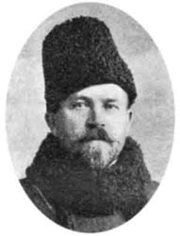

110 лет назад (1 января 1907 года) в дачном поселке Новая Деревня под С.-Петербургом было открыто Братство трезвости при Благовещенской церкви (Афанасьев А.Л. Трезвенное движение в России в период мирного развития. 1907-1914 годы: опыт оздоровления общества).

2 января – день памяти святого праведного Иоанна Кронштадтского (29 октября 1829 года - 2 января 1908 года).
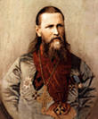

70 лет со дня рождения (р. 2 января 1947 года) Пирожкова Николая Константиновича, лидера трезвеннического движения в России, профессора Международной академии трезвости.

105 лет назад (3 – 7 января 1912 года) в Петербурге впервые были открыты курсы по вопросу о борьбе с алкоголизмом для учителей железнодорожных школ МПС (Якушев А.Н. Становление и развитие антиалкогольной мысли и опыта формирования трезвого образа жизни с древнейших времен по 1917 год. – М.: Институт возрастной физиологии РАО, 1993, с. 253).

205 лет назад (5 января 1812 года) вышел Высочайше утвержденный доклад Синода Русской православной церкви о лишении священнослужителей сана за пьянство и другие непристойные поступки (Полное собрание законов Российской империи, собрание 1-е: В 45 т., Т. 32, № 24945. – СПб., 1830).

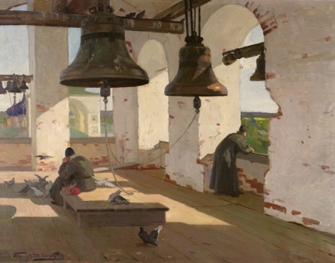

И. Горюшкин-Сорокопудов. «Из века в век».

180 лет назад (5 января 1837 года) вышло Высочайше утвержденное положение Комитета Министров «О запрещении привозить в Сестрорецкий оружейный завод из Финляндии хлебное вино и прочие горячие напитки» (Полное собрание законов Российской империи, 2-е собрание – СПб., 1838. Т. 11. № 9844).

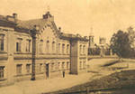

95 лет назад (5 января 1922 года) издан Декрет ВЦИК «Об управлении государственным виноградарством и виноделием» (Собрание узаконений и распоряжений Рабочего и Крестьянского Правительства. – 1922. - № 6. – Ст. 61).

50 лет со дня рождения (р. 5 января 1967 года) Поскребышева Олега Юрьевича, бывшего заместителя начальника Регионального управления ФСКН России по Республике Крым.
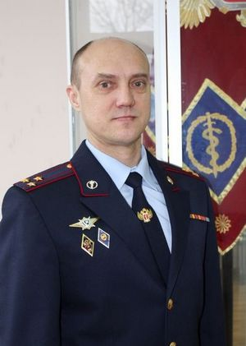

7 января (25 декабря) родился Иисус Христос, Богочеловек, активный сторонник трезвения.

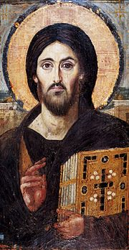

150 лет со дня рождения (7 января 1869 года - 21 декабря 1954 года) Первушина Всеволода Прокопьевича, профессора, выдающегося деятеля трезвеннического движения Российской Империи, инициатора проведения Пироговского совещания 9-11 мая 1915 года, на котором алкоголь был официально признан наркотиком.
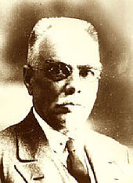

35 лет назад (7 января 1982 года) ЦК КПСС призвал повысить роль санитарно-курортных учреждений и учреждений отдыха в пропаганде здорового образа жизни и искоренении курения и употребления алкоголя (КПСС в резолюциях и решениях съездов, конференций и пленумов ЦК. – М., 1987. – Т. 14, с. 233-234).

8 января – Всемирный день избавления от насильников, в том числе и от насильников над самим собой (пьяниц).

385 лет назад (8 января 1632 года) была составлена Царская грамота о запрете покупать у литовцев хмель, так как это вызывает на Руси «моровое поветрие» (Якушев А.Н., Ласточкин В.А. Избранный хронологический обзор алкоголя, пьянства и алкоголизма… Часть 1 – М.: НИИ теории и методов воспитания АПН СССР, Ставропольский краевой совет ОТиЗ РСФСР, 1991, с. 83).
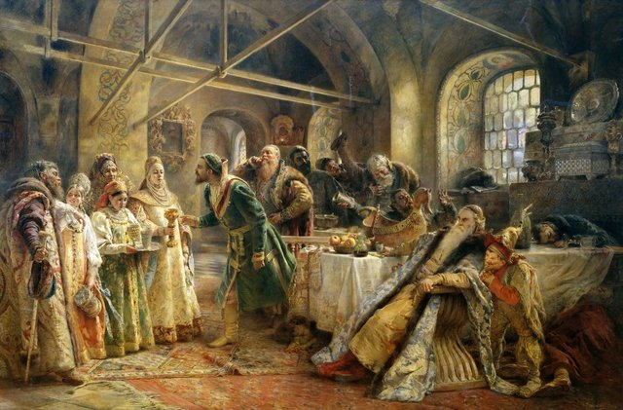
К.Е. Маковский (2 июля 1839 года - 30 сентября 1915 года). «Поцелуйный обряд» (Пир у боярина Морозова).

70 лет со дня рождения (р. 8 января 1947 года) Боуи Дэвида (Дэвида Роберта Джонса), английского рок музыканта, актера, продюсера и аранжировщика, сторонника трезвости.

70 лет со дня рождения (9 января 1947 год - 1 ноября 2011 года) Дальсаева Муссы Алиевича, кандидата медицинских наук, главного нарколога Чеченской Республики, активного сторонника трезвости.

30 лет назад (9 января 1987 года) вышел Приказ № 55 Минздрава СССР "О порядке отпуска этилового спирта и спиртосодержащих лекарственных средств из аптечных учреждений" (http://www.lawrussia.ru/texts/legal_568/doc568a529x350.htm )

85 лет назад (10 января 1932 года) вышло Постановление ВЦИК и СНК РСФСР об особом местном сборе с питейных заведений (Известия ЦИК СССР и ВЦИК Советов. – 1932. - № 67).

70 лет со дня рождения (р. 10 января 1947 года) Абт Валентины Александровны, лидера трезвеннического движения в Татарстане.

60 лет со дня рождения (р. 10 января 1957 года) Харина Сергея Александровича, бывшего заместителя начальника Управления ФСКН России по Оренбургской области, полковника полиции.
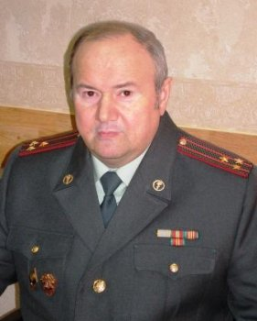

50 лет со дня рождения (р. 10 января 1967 года) Бабаева Горхмаза Мусарзаевича, доцента Международной академии трезвости, исполнительного директора Регионального общественного детского фонда «Милосердие» Орловской области.
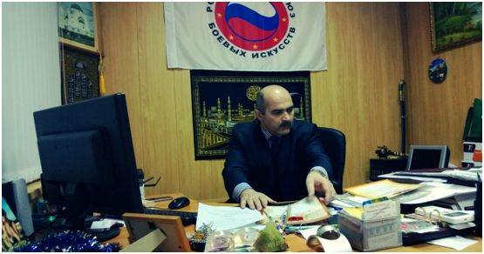

11 января – Международный день «спасибо» (International Thank You Day)

205 лет назад (11 января 1812 года) вышел Сенатский указ «О прилежании Земской Полиции к пресечению корчемства» (Полное собрание законов Российской империи, собрание 1-е: В 45 т., Т. 32, № 24949. – СПб., 1830).

190 лет назад (11 января 1827 года) вышло Высочайше утвержденное положение Комитета Министров «Об уничтожении в Бессарабии откупа на виноградное вино» (Полное собрание законов Российской империи, собрание 2-е собрание – СПб., 1830. Т. 2. № 816).

145 лет со дня рождения (12 (24 января) 1872 года — 31 марта 1959 года) Кржижановского Глеба Максимилиановича, советского государственного и партийного деятеля, академика и вице-президента АН СССР, активного сторонника трезвости.
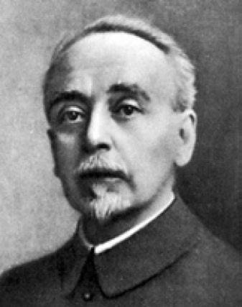

90 лет со дня рождения (12 января 1927 года - 6 декабря 2015 года) Бестужева-Лады Игоря Васильевича, профессора, доктора исторических наук, академика Российской академии образования, сторонника трезвости.

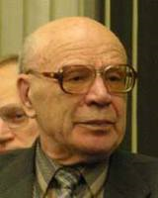

140 лет назад (13 января 1877 года - после 1933 года) Еленева Павла Федоровича, кандидата в члены Главного совета Союза русского народа, сторонника трезвости.

145 лет со дня рождения (13 января 1872 года — после 1930 года) Макогона Павла Матвеевича, депутата Государственной Думы Российской Империи, соавтора предложения «Об утверждении на вечные времена в российском государстве трезвости».
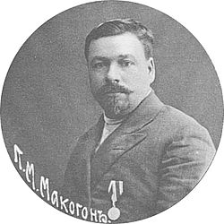

90 лет со дня рождения (р. 14 января 1928 года) Волошина Петра Власовича, члена Центрального совета Всесоюзного добровольного общества борьбы за трезвость (1985 – 1990), Заслуженного деятеля науки и техники Украины, Лауреата Государственной премии Украины, директора Института неврологии, психиатрии и наркологии АМН Украины, сейчас - ГУ "Институт неврологии, психиатрии и наркологии АМН Украины".
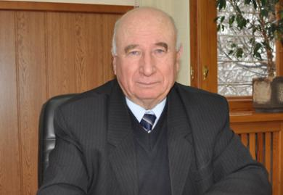

305 лет назад (16 января 1712 года) вышел именной указ русского Императора Петра I «О винном откупе, и о подтверждении Губернаторам, чтоб они без ведома Сената не налагали на народ податей» (Полное собрание законов Российской империи, собрание 1-е: В 45 т., Т. 4, №2467. – СПб., 1830).

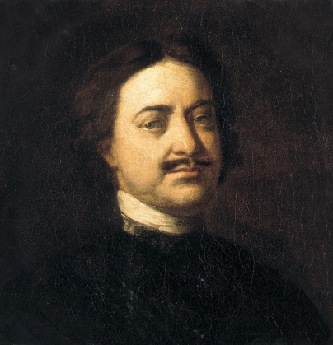
Петр I (30 мая [9 июня] 1672 года — 28 января [8 февраля] 1725 года)

185 лет назад (16 января 1832 года) Американское общество воздержания от алкоголя организовало всеобщее собрание своих членов (Здоровый образ жизни российской молодёжи: материалы Международной научно-практической конференции, посвященной 5-летию программы утверждения и сохранения трезвости в России «Трезвость – воля народа!» / под ред. Н.Г. Хайруллиной. — Тюмень: ТюмГНГУ, 2014, с. 25).

155 лет со дня рождения (16 января 1862 года - 26 сентября 1939 года) Джонса Лейфа, лидера трезвеннического движения Британии между 1906 и 1932 гг.

120 лет со дня рождения (16 января 1897 года - 12 апреля 1986 года) Катаева Валентина Петровича, русского советского писателя, поэта, члена Союза русского народа, сторонника трезвости.

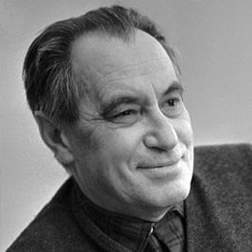

65 лет со дня рождения (р. 16 января 1956 года) Солопенко Сергея Владимировича, бывшего заместителя начальника Управления аппарата Государственного антинаркотического комитета по Дальневосточному федеральному округу.
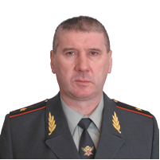

140 лет со дня рождения (17 (29) января 1877 года — 25 января 1974 года) Струмилина Станислава Густавовича, экономиста и статистика, академика АН СССР, активного сторонника трезвости.
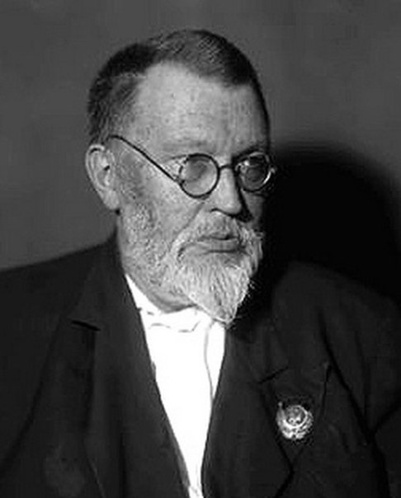
75 лет со дня рождения (р. 17 января 1942 года) Али Мухаммеда (Кассиуса Марцелла Клея-младшего), американского боксера и трехкратного чемпиона мира в тяжелом весе, сторонника трезвости.

125 лет назад (17 января 1892 года) Август Форель основал в Цюрихе (Швейцария) первую трезвенническую ложу тамплиеров «Гельвеция 1» (ВЭН. – 1994. - № 5 . – с. 51).

Август Форель (1.09.1848 - 27.07.1931)

55 лет со дня рождения (р. 17 января 1962 года) Керри Джеймса Юджина "Джима", канадско-американского актера, сторонника трезвости.

260 лет назад (18 января 1757 года) вышел Сенатский указ «О пресечении корчемства» (Полное собрание законов Российской империи, собрание 1-е: В 45 т., Т. 14, № 10683. – СПб., 1830).

45 лет со дня рождения (р. 18 января 1972 года) Мизенко Олега Анатольевича, бывшего заместителя начальника Управления ФСКН России по Омской области.
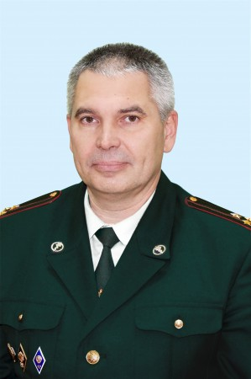

185 лет назад (19 января 1832 года) вышло Высочайше утвержденное мнение Государственного Совета «О предании Военному Суду дворян, изобличенных в корчемстве…» (Полное собрание законов Российской империи, 2-е собрание – СПб., 1833. Т. 7. № 5083).
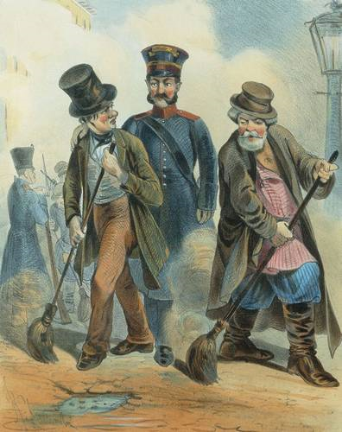
Жуковский Р.К. (1814 год — 6 (18) ноября 1886 года). «Моцион с похмелья».

165 лет со дня рождения (19 января 1852 года – 16 октября 1923 года) Тихомирова Льва Александровича, русского мыслителя, публициста, мемуариста, сторонника трезвости.
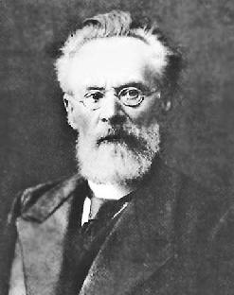

20 января – Собор Предтечи и Крестителя Господня Иоанна.

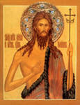

160 лет со дня рождения (20 января 1857 года - 24 декабря 1927 года) Бехтерева Владимира Михайловича, выдающегося русского психиатра и психолога, академика Российской академии наук.
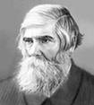

190 лет со дня рождения (22 января 1827 года — 26 августа 1901 года) Мещеринова Григория Васильевича, Западно-Сибирского генерал-губернатора, затем командующего войсками Казанского военного округа, сторонника трезвости.
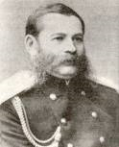

150 лет назад (22 января 1867 года) в Лондоне на польском митинге К. Маркс затронул вопросы репрессий против обществ трезвости (К. Маркс, Ф. Энгельс. Соч., т.16, с.204-208).
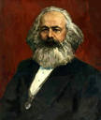
155 лет со дня рождения (22 января 1862 года — 10 февраля 1936 года) Арсения (Стадницкого), архиепископа Новгородского РПЦ, председателя Второго Всероссийского съезда практических деятелей по борьбе с алкоголизмом.
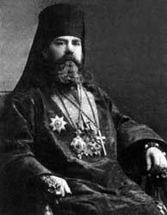

23 января – День пивовара в России.
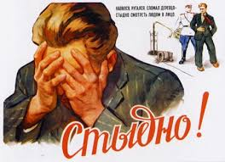

120 лет со дня рождения (23 января 1897 года – 18 августа 1945 года) Боса Субхаса Чандры, деятеля индийского национально-освободительного движения, сторонника трезвости.
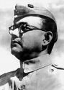

105 лет назад (23 января 1912 года) в Гааге была принята Международная конвенция по опиуму (Наркоконтроль. – 2009. - № 4. – с. 20; Ричард Дейвенпорт-Хайнс (перевод А. Савинова). В поисках забвения. Всемирная история наркотиков 1500 – 2000 гг., с. 109).

80 лет со дня рождения (р. 23 января 1937 года) Николаева Игоря Владимировича, лидера трезвеннического движения в России, профессора Международной академии трезвости.
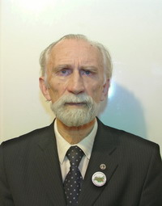

65 лет со дня рождения (р. 23 января 1952 года) Чудари Арупа Ратана, доктора философии, профессора, президента-основателя Бангладешской ассоциации по предотвращению употребления наркотиков (MANAS).
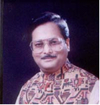

195 лет назад (24 января 1822 года) вышло Высочайше утвержденное мнение Государственного Совета «О выпуске из Остзейских губерний хлебного вина и делаемых из онаго спиртовых произведений, за границу без взимания пошлин» (Полное собрание законов Российской империи, собрание 1-е: В 45 т., Т. 38, № 28885. – СПб, 1830).
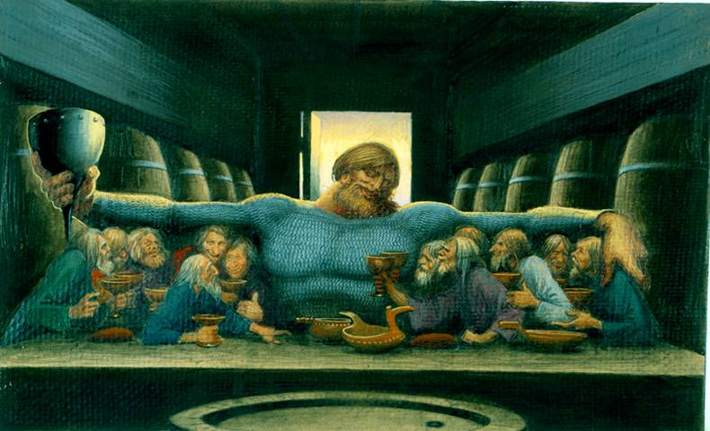
К.А. Васильев (3 сентября 1942 года — 29 октября 1976 года). «Голь кабацкая».

95 лет назад (24 января 1922 года) был создан Болгарский союз трезвости (ВЭН. – 1993. - № 3. – с. 9).

115 лет назад (25 января 1902 года) вышло Высочайше утвержденное положение Комитета Министров «О разрешении открытия, без приобретения патентов, складов красного виноградного вина при епархиальных складах…» (Полное собрание законов Российской империи. 3-е собр. – СПб., 1904. Т. 22. № 21008).
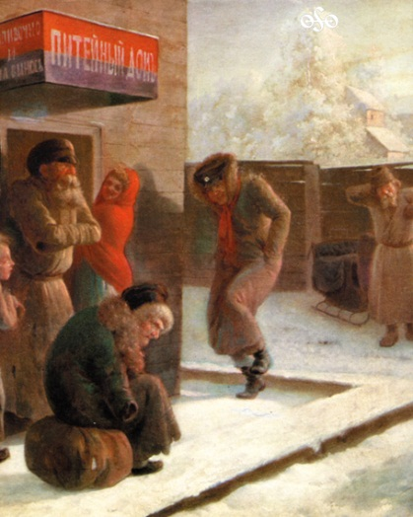
Л.И. Соломаткин (1837 год — 6 (18) июня 1883 года). «Питейный дом» (фрагмент).

70 лет со дня рождения (р. 25 января 1947 года) Дегтярева Николая Трифоновича, поэта, лидера трезвеннического движения в России, профессора Международной славянской академии, академика Международной академии трезвости, вице-президента Международной академии трезвости.
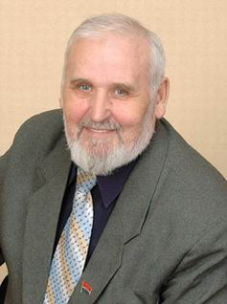

270 лет назад (26 января 1747 года) вышел Сенатский указ о запрещении строительства и открытия питейных домов близ церквей и кладбищ (Полное собрание законов Российской империи, собрание 1-е: В 45 т., Т. 12, № 9365. – СПб., 1830).
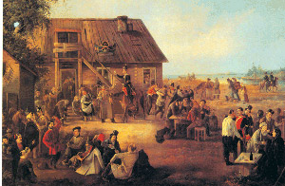
«У питейного дома». Неизвестный художник. Государственный Русский музей. Санкт-Петербург.

470 лет назад (27 января 1547 года) в Великом Новгороде были уничтожены все княжеские корчмы (Москва.- 1987.- № 5. -С. 170).
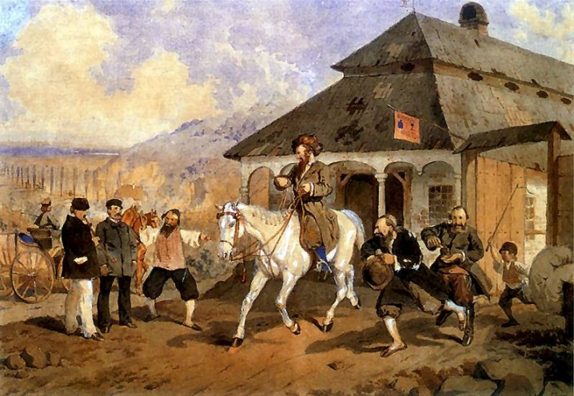

245 лет назад (26 января 1772 года) вышла Высочайшая резолюция на доклад Сената, которая запрещала беспошлинный провоз в Россию французской водки, рома, арака и шрома (Полное собрание законов Российской империи, собрание 1-е: В 45 т., Т. 19, № 13747. – СПб., 1830).

28 января - совершается память о Ефреме Сирине в Православной церкви, стороннике трезвения.
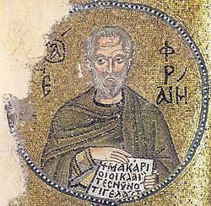

195 лет со дня рождения (28 января 1822 года — 17 апреля 1892 года) Маккензи Александра, политического деятеля Канады, предпринимателя, 2-го премьер-министра Канады (7 ноября 1873 года — 9 октября 1878 года), сторонника трезвости.
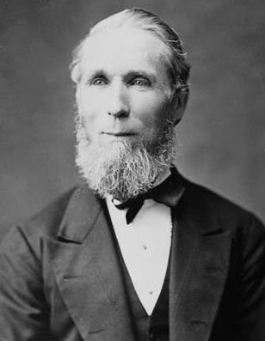
130 лет со дня рождения (28 января (9 февраля) 1887 года — 5 сентября 1919 года) Чапаева Василия Ивановича, полководца, убежденного трезвенника.
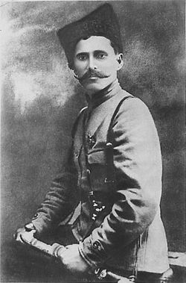

120 лет тому назад (28 января 1897 года) лакей международных банкиров и министр финансов Российской империи С.Ю. Витте, член руководства тайной контрреволюционной монархической организации "Священная дружина", одобрил "Руководящие указания" о деятельности так называемых попечительств о народной трезвости, которыми предписывалось пропагандировать не полное воздержание от употребления алкогольных изделий, а лишь "умеренное питие", и вести борьбу только с алкоголиками и запойными пьяницами (Руководящие указания для деятельности попечительств о народной трезвости. Текст.: одобрены министром финансов 28 января 1897 г. - Чернигов: Тип. Губ. правления, 1897. - 51 с.).
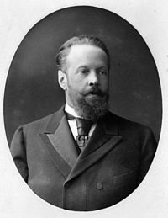
С.Ю. Витте

45 лет назад (28 января 1972 года) президентом США Никсоном была создана новая антинаркотическая структура (ODALE) в пределах Министерства юстиции США.
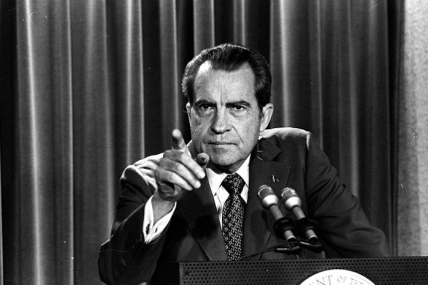
Никсон Ричард Милхауз

170 лет назад (28 января 1847 года) вышло Высочайше утвержденное положение Комитета Министров «О порядке выдачи евреям волнопромышленникам и арендаторам помещичьих шинков и трактиров в Новороссийском крае ярлыков на провоз вина» (Полное собрание законов Российской империи. 2-е собр. – СПб., 1848. Т. 22. № 20860).

105 лет назад (28 января 1912 года) в Бельгии был создан Бельгийский отдел Международного комитета по алкогольному делу (Международный отдел по алкогольному делу. – СПб., 1912).

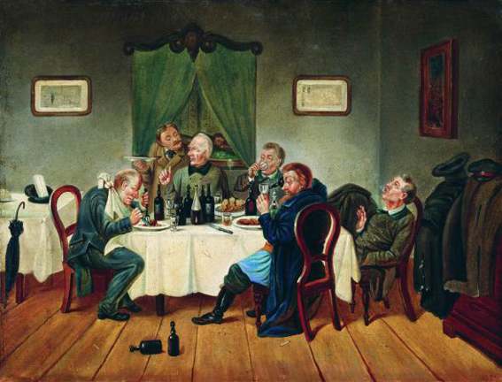
Л.И. Соломаткин (1837 год — 6 (18) июня 1883 года). «Пирушка дельцов».

55 лет со дня рождения (р. 28 января 1962 года) Буздалина Виктора Ивановича, исполнительного директора Воронежского фонда содействия борьбе с незаконным оборотом наркотиков и реабилитации наркозависимых «Жизнь без наркотиков».

75 лет со дня рождения (р. 29 января 1942 года) Боннера Роберта C., американского прокурора, с 16 августа 1990 года по 31 октября 1993 года являющегося руководителем Антинаркотической администрации США (DEA).

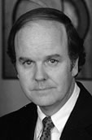
150 лет со дня рождения (30 января 1867 года (по другим данным 20 января 1864 года) — 23 августа [5 сентября] 1918 года) Восторгова о. Иоанна Иоанновича, митрофорного протоиерея, выдающегося проповедника трезвения, церковного и общественного деятеля, председателя Русского Монархического Союза.
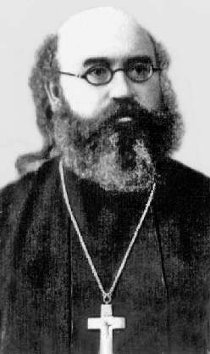

125 лет назад (январь 1892 года) вышел в свет первый номер журнала «Вестник виноделия».

115 лет назад (январь 1902 года) вышел в Санкт-Петербурге первый номер журнала «Трезвость и бережливость».

130 лет назад (январь 1887 года) вышел в свет первый номер журнала "Русский винодел" (Виноделие и виноградарство СССР.- 1987.- № 4.- С.57).

125 лет назад (январь 1896 года) в Казани вышел первый номер трезвеннического журнала «Деятель».
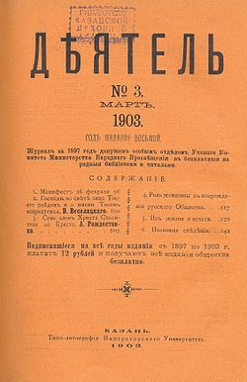

60 лет назад (январь 1957 года) в США была учреждена организация «Анонимные игроки».

50 лет назад (январь 1967 года) в США прошел наркотический фестиваль «Человеческое сборище», в результате чего пациентами наркологической клиники стали около 10 тысяч человек (Ричард Дейвенпорт-Хайнс (перевод А. Савинова). В поисках забвения. Всемирная история наркотиков 1500 – 2000 гг., с.182).

Февраль

30 лет назад (февраль 1987 года) Комитет партийного контроля при ЦК КПСС рассмотрел вопрос «О серьезных недостатках в работе отдельных коммунистов-руководителей Академии наук Казахской ССР…», в котором указывалось на коллективные пьянки в Академии наук Казахской ССР (Правда. – 1987. – 14 февраля).
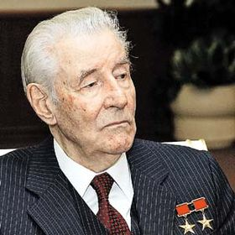
Михаил Сергеевич Соломенцев (7 ноября (25 октября) 1913 года – 15 февраля 2008 года) в 1983-1988 гг. возглавлял Комитет партийного контроля при ЦК КПСС, был активным сторонником трезвости.

320 лет назад (1 февраля 1697 года) по Указу Царя Петра I в России была разрешена торговля табаком (Демин А.К. и др. Россия: дело табак. Расследование массового убийства. - М.: Российская ассоциация общественного здоровья, 2012, с. 41).
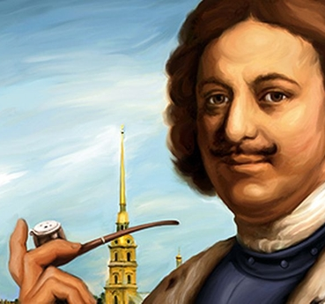

210 лет назад (1 февраля 1807 года) вышел Именной указ Императора Александра I «О запрещении выпуска из России хлебного вина и водок» (Полное собрание законов Российской империи, собрание 1-е: В 45 т., Т. 29, № 22445. – СПб., 1830).
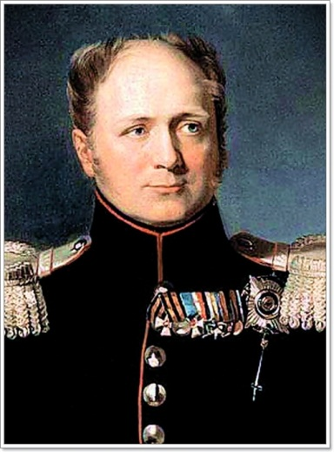
Император Всероссийский Александр I Павлович.

40 лет назад (1 февраля 1977 года) было принято постановление ЦК КПСС о повышении роли устной политической агитации в выполнении решений XXV съезда КПСС, которым призывалось, чтобы все агитаторы создавали обстановку нетерпимости к пьянству, хулиганству, сквернословию…(КПСС в резолюциях и решениях съездов, конференций и пленумов ЦК. – М., 1987. – Т. 13, с. 182-183).

35 лет со дня рождения (р. 1 февраля 1982 года) Вуса Сергея Игоревича, активиста трезвеннического движения в Украине.

120 лет назад (2 февраля 1897 года) российский доктор Данилло Станислав Никодимович (17 октября 1849 — 5 октября 1897) на торжественном заседании С.-Петербургского медицинского общества, по случаю 25-ти летнего юбилея Общества, прочитал доклад на тему: «О роли врачей в деле борьбы с алкоголизмом».

65 лет со дня рождения (р. 2 февраля 1952 года) Васильева Сергея Евгеньевича, предпринимателя и общественного деятеля, активиста православного трезвеннического движения России.
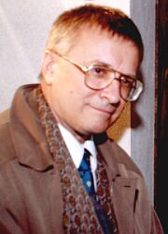

30 лет со дня рождения (р. 2 февраля 1987 года) Бёкко Ховарда, норвежского конькобежца, бронзового призёра Олимпийских игр 2010 года, многократного призёра чемпионатов мира и Европы, чемпиона мира среди юниоров, сторонника трезвости.

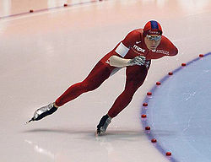

95 лет тому назад (3 февраля 1922 года), по инициативе Л.Д. Троцкого, в РСФСР была разрешена продажа пива (Вейник В.А. Хроника советско-водочной вакханалии. - М., 2009, с. 5).

95 лет назад (3 февраля 1922 года) издан Декрет ВЦИК и СНК «Об акцизе со спирта, отпускаемого на технические, химические и другие специальные надобности (Собрание узаконений и распоряжений Рабочего и Крестьянского Правительства. – 1922. - № 16. – Ст. 156).

75 лет со дня рождения (р. 3 февраля 1942 года) Александрова Александра Александровича, руководителя лаборатории Государственного научно-исследовательского центра профилактической медицины, исследователя табачной проблемы.
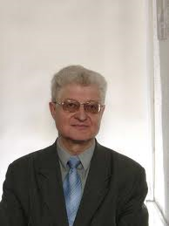

150 лет со дня рождения (3 (15) февраля 1867 года — январь 1942 года) Энгельгарта Николая Александровича, писателя, автора ряда антиалкогольных книг.
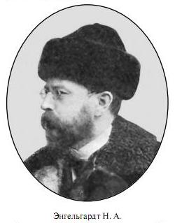

4 февраля – Всемирный день борьбы против рака.

75 лет со дня рождения (р. 4 февраля 1942 года) Колотова Валерия Ивановича, ветерана трезвеннического движения Свердловской области.
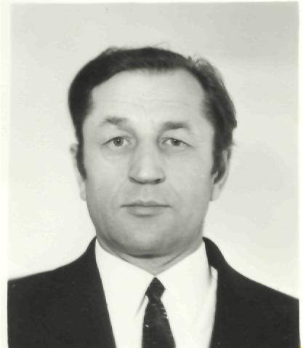

5 февраля – Международный день бойскаутов - молодых трезвенников.

265 лет назад (5 февраля 1752 года) вышел Сенатский указ «О воспрещении продавать французскую водку мерами, меньше штофа…» (Полное собрание законов Российской империи, собрание 1-е: В 45 т., Т. 13, № 9936. – СПб., 1830).
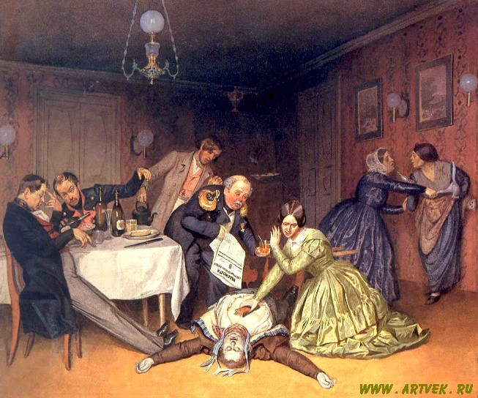

П.А. Федотов (22 июня (4 июля) 1815 года - 14 (26) ноября 1852 года). "Всё холера виновата".

170 лет со дня рождения (5 февраля 1847 года — 30 июня 1918 года) Волкова Фёдора Кондратьевича, российского антрополога, этнографа, археолога, общественного деятеля, доктор Сорбонского университета, профессор Петербургского университета, члена Оргкомитета 1-го Всероссийского Съезда по борьбе с пьянством.

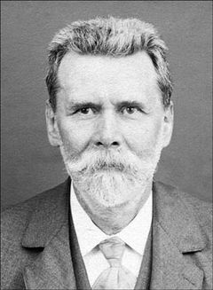

165 лет назад (5 февраля 1852 года) в Российской Империи Высочайше утверждаются правила торговли с Западным Китаем; они предусматривали учреждение надзора «за непропуском через границу воинских снарядов и опиума в Китай...» (Наркотики на Руси. Исследование Б.Ф. Калачева).

135 лет назад (5 февраля 1882 года) в Норвегии, в кафе на мысе Нордкап было учреждено отделение Международной организации добрых храмовников.

80 лет назад (5 февраля 1937 года) вышло постановление Совнаркома СССР "О расширении сырьевой базы для производства советского шампанского и высококачественных десертных вин" (Энциклопедия виноградарства.- Кишинев: Гл. ред. Молд. Со в. Энциклопедии, 1986, с.417).

7 февраля ежегодно в Польше, по инициативе Католической церкви, начинается неделя молитв за трезвость народа.

Использование материалов сайта возможно только при наличии активной открытой для поисковых систем гиперссылки: http://news24ua.com/v-polshe-nachalas-nedelya-molitv-za-trezvost-naroda

7 февраля – день памяти священномученика Владимира, митрополита Киевского и Галицкого (1 января 1848 года – 7 февраля 1918 года), активного проповедника трезвения.

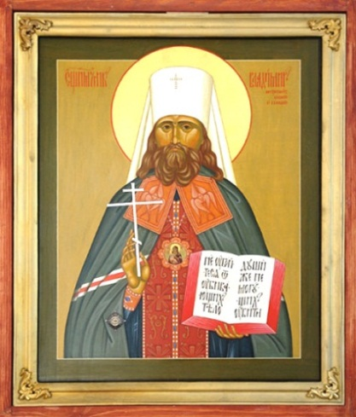

115 лет назад (7 февраля 1902 года) вышло Высочайше утвержденное мнение Государственного Совета «Об изменении и дополнении Положения о казенной продаже питий и Устава Попечительств о народной трезвости» (Полное собрание законов Российской империи. 3-е собр. – СПб., 1904. Т. 22. № 20944).

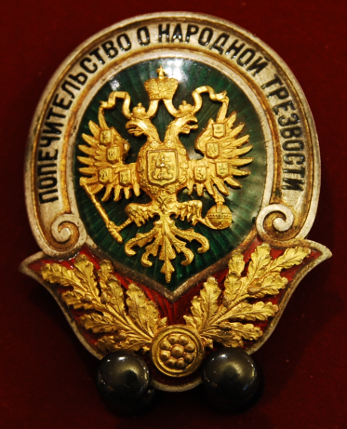

85 лет назад (7-15 февраля 1932 года) в музее естествознания Научного Общества им. Т. Шевченко во Львове проходила Первая противоалкогольная выставка.

90 лет назад (8 февраля 1927 года) СНК РСФСР своим постановлением отменил премирование за раскрытие незаконного приготовления, хранения и сбыта алкогольных изделий (Собрание узаконений и распоряжений Рабоче-Крестьянского правительства РСФСР. -1927. - № 16. – Ст. 107).

11 февраля - Международный День борьбы с курением.

185 лет со дня рождения (11 февраля 1832 года — 15 февраля 1920 года) Иловайского Дмитрия Ивановича, тайного советника Российской Империи, историка, публициста, педагога, общественного деятеля, участника право-монархического и трезвеннического движений.
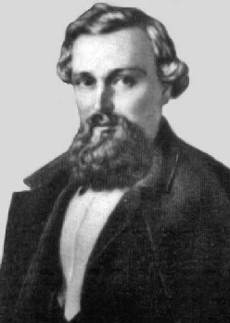

170 лет со дня рождения (11 февраля 1847 года — 18 октября 1931 года) Эдисона Томаса Альвы, американского изобретателя и предпринимателя, сторонника трезвости.
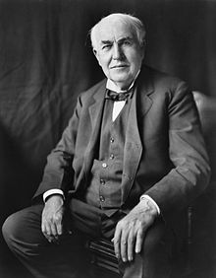

90 лет назад (12 февраля 1927 года) Постановлением Экономического Совещания бывшие казенные винные склады и ректификационные заводы были переданы Центральному Управлению государственной спиртовой монополии ВСНХ СССР (Собрание узаконений и распоряжений Рабоче-Крестьянского правительства РСФСР. – 1927. - № 24. – Ст. 162).

50 лет назад (13 февраля 1967 года) было создано Антиалкогольное португальское общество (SAAP).

60 лет со дня рождения (р. 13 февраля 1957 года) Фортовой Любови Константиновны, профессора, доктора педагогических наук, вице-президента Международной академии трезвости.

105 лет назад (14 февраля 1912 года) в Петербурге был созван съезд виноделов, виноторговцев и представителей трактирного промысла.

75 лет со дня рождения (р. 14 февраля 1942 года) Блумберга Майкла Рубенса, 108-го мэра Нью-Йорка, активного сторонника трезвого образа жизни.
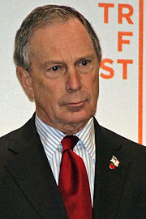

95 лет назад (15 февраля 1922 года) вышло Постановление Совета Труда и Обороны «О порядке отпуска спирта» (Собрание узаконений и распоряжений Рабочего и Крестьянского Правительства. – 1922. - № 18. – Ст. 188).

235 лет назад (15 февраля 1782 года) принят Сенатский указ «Об учреждении при Казенных Палатах и Губернских Канцеляриях Экспедиций по винной и соляной части…» (Полное собрание законов Российской империи, собрание 1-е: В 45 т., Т. 21, № 15350. – Спб., 1830).
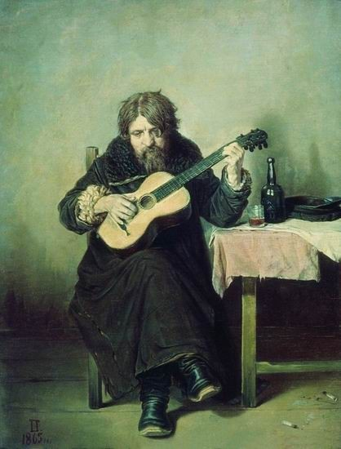
В.Г. Перов (21 или 23 декабря 1833 (2 или 4 января 1834) года – 1982 год). «Гитарист-бобыль».

160 лет со дня рождения (15 февраля 1857 года - 12(13) октября 1923 года) Дернова Александра Александровича, протопресвитера РПЦ, председателя Иоанно-Предтеченского Братства трезвости в России.
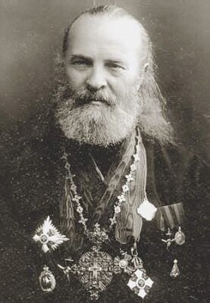

140 лет со дня рождения (16 февраля 1877 года - 1971 год) Стюарта Роберта Дж., шотландского политика, организатора Шотландский партии сухого закона.

175 лет назад (17 февраля 1842 года) вышло Высочайше утвержденное положение Комитета Министров России «О дозволении содержателям питейных сборов в Бессарабской области иметь в питейных домах сидельцев из евреев» (Полное собрание законов Российской империи. 2-е собр. – СПб., 1843. Т. 17. № 15301).
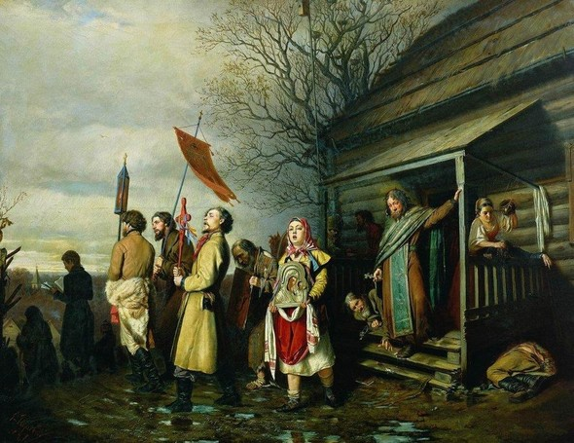
В.Г. Перов (1833/1834 год —1882 год). «Крестный ход».

170 лет со дня рождения (17 февраля 1847 года - 13 июля 1927 года) Блера Отто Альберта, премьер-министра Норвегии, сторонника трезвости.
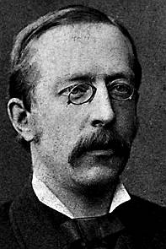

120 лет назад (17 февраля 1897 года) вышло Высочайше утвержденное мнение Государственного Совета «Об учреждении Попечительств о народной трезвости в губерниях и областях…» (Полное собрание законов Российской империи. 3-е собр. – СПб., 1900. Т. 17. № 13744).

220 лет назад (18 февраля 1797 года) вышел Именной указ Императора Павла I «Об учреждении при Казенной Палате особенной части, под именем Камерной, для управления питейных сборов…» (Полное собрание законов Российской империи, собрание 1-е: В 45 т., Т. 24, № 17815. – СПб., 1830).
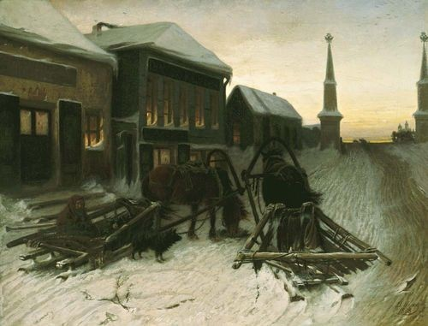
В.Г. Перов (1833/1834 год —1882 год). «Последний кабак у заставы».

180 лет назад (18 февраля 1837 года) были Высочайше утверждены правила о порядке довольствия войск, во время корпусных сборов мясными и винными порциями (Полное собрание законов Российской империи, 2-е собрание – СПб., 1838. Т. 12. № 9952).

19 февраля День Васила Левского (болг. Васил Левски, настоящее имя Васил Иванов Кунчев) (18 июля 1837 года — 18 февраля 1873 года), пламенного болгарского революционера, идеолога и организатора освободительной борьбы болгарского народа против османских поработителей, лидера трезвеннического движения Болгарии.

75 лет со дня рождения (20 февраля 1942 года - 19 января 2014 года) Кардаш Екатерины Ивановны, активистки трезвеннического движения в России, бывшего ответственного секретаря СБНТ.
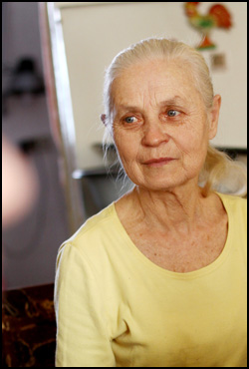

90 лет тому назад: (21 февраля 1927 года) Народный Комиссариат здравоохранения РСФСР принял циркуляр «О борьбе с алкоголизмом» (Алкоголизм как научная и бытовая проблема. – М.-Л., 1928, с 258-259).

80 лет со дня рождения (р. 21 февраля 1937 года) короля Норвегии Харальда V, активного сторонника трезвой жизни.
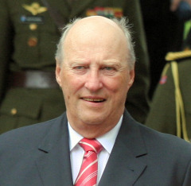

200 лет назад (22 февраля 1817 года) вышел Именной указ Императора Александра I «О приведении в надлежащий порядок акцизного сбора с питей в Остзейских губерниях» (Полное собрание законов Российской империи, собрание 1-е: В 45 т., Т. 34, № 26690. – СПб., 1830).
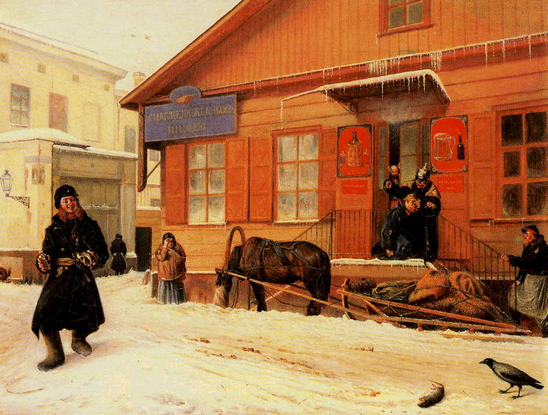

Г.С. Дестунис (16 марта 1818 года — 19 марта 1895 года). «У питейного дома».

160 лет со дня рождения (22 февраля 1857 года - 8 января 1941 года) Бадена-Пауэлла Роберта (Баден-Пауэлл Роберт Стефенсон Смит), основателя трезвеннического движения бой-скаутов (1908).
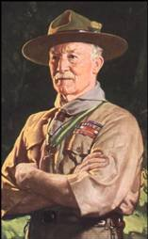

220 лет назад (23 февраля 1797 года) вышел Сенатский указ «Об упразднении находящихся при Экспедиции о Государственных доходах, Экспедиции по винной и соляной частям, а в Москве Камер-Коллежского Департамента, и об определении при казенных винных и соляных магазинах» (Полное собрание законов Российской империи, собрание 1-е: В 45 т., Т. 24, № 17826. – СПб., 1830).

195 лет назад (23 февраля 1822 года) вышел Сенатский указ «О ценах на спирт» (Полное собрание законов Российской империи, собрание 1-е: В 45 т., Т. 38, № 28942. – СПб., 1830).
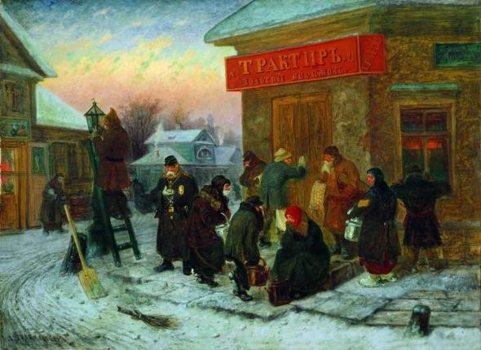
Л.И. Соломаткин (1837 год — 6 (18) июня 1883 года). «У трактира».

95 лет со дня рождения (24 февраля 1922 года - 28 июня 2004 года) Дудко Дмитрия Сергеевича, проповедника трезвения, духовника газеты «День» и «Завтра».
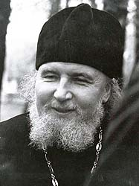

465 лет назад (25 февраля 1552 года) была составлена «Уставная Земская грамота…», которая устанавливала ответственность за содержание корчмы (Якушев А.Н., Ласточкин В.А. Избранный хронологический обзор алкоголя, пьянства и алкоголизма… Часть 1 – М.: НИИ теории и методов воспитания АПН СССР, Ставропольский краевой совет ОТиЗ РСФСР, 1991, с. 74).

255 лет назад (25 февраля 1762 года) вышел Сенатский указ о пресечении корчемства в С.-Петербурге и Ингерманландии с помощью воинских частей (Полное собрание законов Российской империи, собрание 1-е: В 45 т., Т. 15, № 11449. – СПб., 1830).

175 лет назад (25 февраля 1842 года) вышло Высочайше утвержденное мнение Государственного совета «О воспрещении Предводителям Дворянства быть откупщиками в своей губернии» (Полное собрание законов Российской империи. 2-е собр. – СПб., 1843. Т. 17. № 15335).

105 лет назад (26 февраля 1912 года) Казанское общество трезвости организовало «Казанское Общество во имя Всемилостивого Спаса призрения малолетних слабоумных и калек».

90 лет со дня рождения (27 февраля 1927 года – 20 мая 2001 года) Романенко Александра Захаровича, академика Международной Славянской Академии, активного сторонника трезвости.

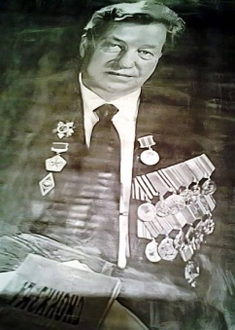

95 лет тому назад (25 февраля 1922 года) В.И. Ленин направил И.И. Мирошникову письмо о строгой проверке торговли вином (Ленин В. И., ПСС, т.54, с.182).

Март

35 лет назад (март 1982 года) был создан Уфимский клуб трезвости «Оптимист» (Всей силой трудового коллектива. - Уфа: Башк. кн. изд-во, 1986, с. 17).

120 лет назад (март 1897 года) в Одессе вышел в свет первый номер журнала «Вестник винокурения».

60 лет со дня рождения (р. 1 марта 1957 года) Никифоровой Елены Евгеньевны, активистки трезвеннического движения Московской области.

80 лет со дня рождения (р. 2 марта 1937 года) Бутефлика Абделя Азиза, алжирского политического и государственного деятеля, президента Алжира (с 1999), сторонника трезвости.

55 лет со дня рождения (р. 2 марта 1962 года) Удовиченко Геннадия Викторовича, бывшего заместителя руководителя аппарата Государственного антинаркотического комитета РФ.

75 лет назад (2 марта 1942 года) руководство Германии публично признало свою ошибку в том, что ранее разрешило включать табак в солдатский паек (http://www.inliberty.ru/library/567-voyna-snbsptabakom-vnbspnacistskoy-germanii#)

3 марта 1969 года И.А. Красноносов завершил работу над «Тропинкой в трезвость», с которой началось возрождение трезвеннического движения в СССР.
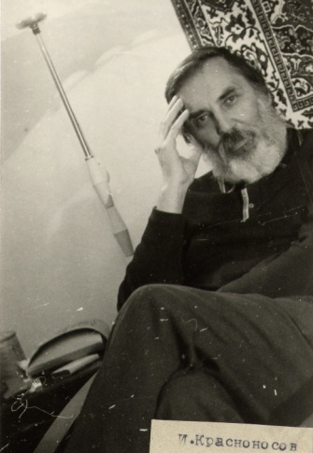

170 лет назад (3 марта 1847 года) вышли правила на дозволение евреям быть винокурами, пивоварами и медоварами (Полное собрание законов Российской империи. 2-е собр. – СПб., 1848. Т. 22. № 20959).

170 лет со дня рождения (3 марта 1847 года — 1918? год) Кобылинского Петра Петровича, тайного советника, члена правой группы Государственного Совета Российской Империи, сторонника трезвости.

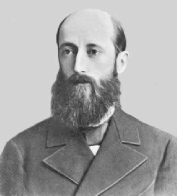

220 лет назад (4 марта 1797 года) царь Павел I издал закон, касающийся винопроизводства (Энциклопедия виноградарства.- Кишинев: Главная редакция Молдавской Сов. Энциклопедии, 1986, с. 417).
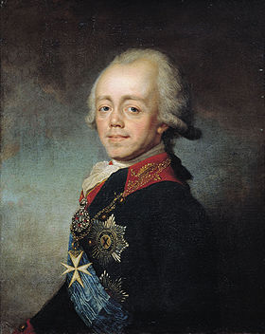

140 лет со дня рождения (4 (16) марта 1877 года - 6 июня 1926 года) Кулаковского Алексея Елисеевича, основоположника якутской литературы, активного сторонника трезвости.
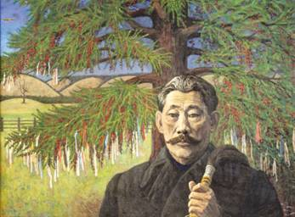

90 лет тому назад (4 марта 1927 года) было издано Постановление СНК РСФСР «О мерах ограничения продажи спиртных напитков», предоставивший исполнительным комитетам Советов рабочих, крестьянских, казачьих и красноармейских депутатов право местного запрета продажи алкогольных изделий (Влассак Р. Алкоголизм. - М. - Л.: Госиздат, 1928, с.261).
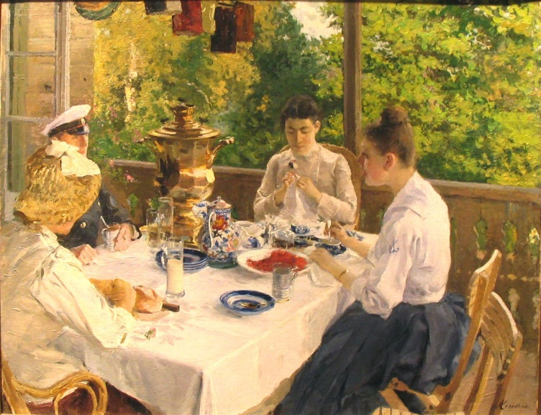
Константин Коровин (1861 год – 1939 год). «За чайным столом».

40 лет со дня рождения (р. 5 марта 1977 года) Шаркова Александра Николаевича, одного из основателей современного трезвеннического движения в г. Омске, члена Координационного совета СБНТ.

100 лет тому назад (6 марта 1917 года) во Франции был принят закон, запрещавший появление на работе в нетрезвом состоянии (Фурман Г.В. Борьба с алкоголизмом за границей. Часть первая. Западная Европа. - М. - Л.: Государственное медицинское издательство, 1930, с.84).

140 лет назад (8 марта 1877 года) Карлом Рейнольдсом было создано первое отделение IOGT в Норвегии.

210 лет назад (8 марта 1807 года) вышел Именной указ Императора Александра I «О выпуске в Пруссию хлеба, горячего вина и рогатого скота» (Полное собрание законов Российской империи, собрание 1-е: В 45 т., Т. 29, № 22480. – СПб, 1830).

285 лет назад (8 марта 1732 года) вышла высочайшая резолюция на доклад Сената «О запрещении ввозить в Лифляндию вино из Польши» (Полное собрание законов Российской империи, собрание 1-е: В 45 т., Т. 8, 3 5977. – СПб., 1830).

55 лет со дня рождения (р. 8 марта 1962 года) Бабакра Хошави (Xoşawi Bebekir), иракско - курдского политического деятеля и дипломата, представителя Регионального Правительства Иракского Курдистана в России и странах СНГ, сторонника трезвости.

105 лет со дня написания (9 марта 1912 года) Н.К. Крупской письма к А.И. Ульяновой-Елизаровой, в котором Н.К. Крупская сообщила об отрицательном отношении В.И. Ленина к вину (Ленин В.И. ПСС, т.55, с.442).
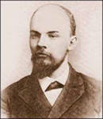
85 лет назад (9 марта 1932 года) вышло Постановление СНК ССР о ставках налога с оборота предприятий на алкоголь (Собрание законов и распоряжений Рабоче-крестьянского Правительства СССР. – 1932. - № 19. – Ст. 112).

180 лет назад (9 марта 1837 года) вышло Высочайше утвержденное положение Комитета Министров «О дозволении чарочным в Бессарабии откупщикам в содержимых ими помещениях шинках продавать питья чрез евреев» (Полное собрание законов Российской империи. 2-е собр. – СПб., 1838. Т. 12. № 10012).
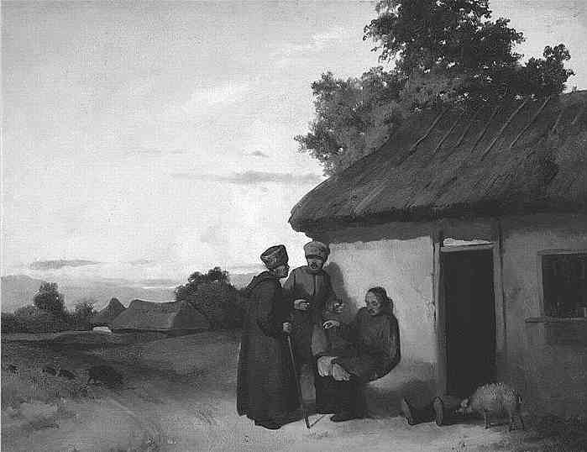
Малороссийский шинок. "Живописное обозрение". - 1877. - №8.

170 лет со дня рождения (10 марта 1847 года - 13 июля 1934 года) Шеппард Кэтрин Уилсон, видного члена женского движения Новой Зеландии за избирательные права женщин, сторонницы трезвости.
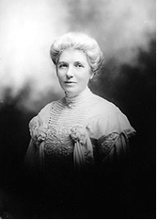

275 лет назад (11 марта 1742 года) вышел Сенатский указ «О взымании штрафа за курение вина в незаклейменных кубах и казанах» (Полное собрание законов Российской империи, собрание 1-е: В 45 т., Т. 11, № 8522. – СПб., 1830).

11 марта – День работников наркоконтроля в России.
150 лет со дня рождения (11 марта 1867 года - ?) Коншина Александра Николаевича, председателя общества трезвости при фабрике «Мануфактура товарищества Н.Н. Коншин», делегата Первого Всероссийского съезда по борьбе с пьянством.
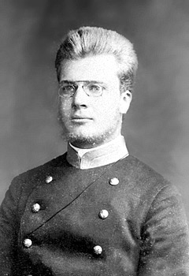

40 лет назад (11 марта 1977 года) Указом Президиума Верховного Совета РСФСР утверждено Положение о товарищеских судах (Ястребов А.В. Алкоголь и правонарушения. - М.: Высшая школа, 1987, с.81).
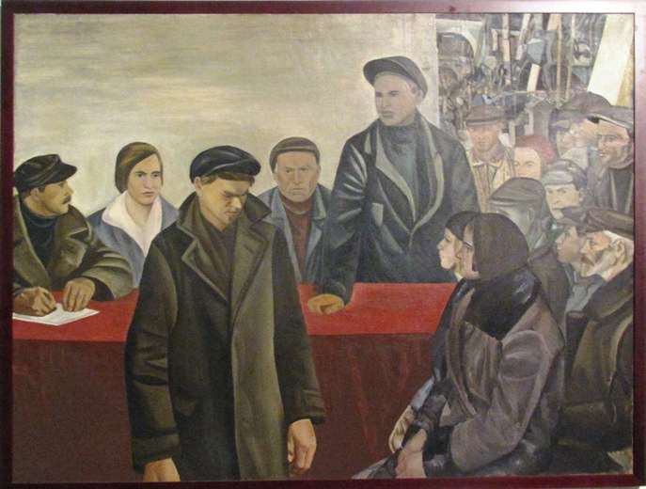
Н.С. Шнейдер. Картина «Суд над прогульщиком» (Товарищеский суд).

80 лет со дня рождения (р. 11 марта 1937 года) Чекаускаса Альфонсаса, президента Литовской трезвеннической организации «Балту Айни», академика Международной академии трезвости.
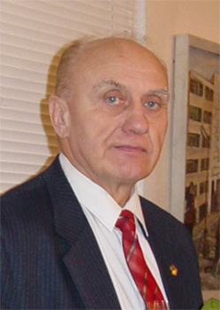
45 лет со дня рождения (р. 11 марта 1972 года) Кузнецова Виталия Вячеславовича, бывшего заместителя начальника Управления ФСКН России по Сахалинской области.
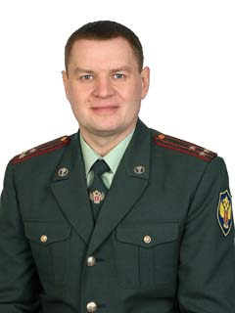

130 лет назад (12 марта 1897 года) в Москве на ХII Международном съезде врачей была организована секция алкоголизма (Бабаян З.А., Гонопольский М.Х. Наркология.- М.: Медицина, 1987, с. 33).

160 лет назад (12 марта 1857 года) вышло Высочайше утвержденное положение Комитета Министров по определению расстояний питейных заведений от церквей и монастырей (Полное собрание законов Российской империи. 2-е собр. – СПб., 1857. Т. 32. № 31592).

70 лет со дня рождения (р. 12 марта 1947 года) Ромни Уилларда Митта, американского политика, кандидат в президенты США на выборах 2012 года от Республиканской партии, 50-й губернатора Массачусетса, активного сторонника трезвости.
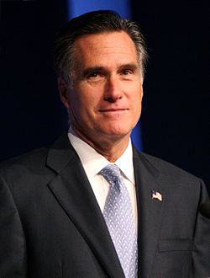

290 лет назад (14 марта 1727 года) вышел Именной указ Императрицы Екатерины 1 «О высылке из России жидов Борха и Лейбова и о неотдаче жидам на откуп кабацких и таможенных сборов» (Полное собрание законов Российской империи, собрание 1-е: В 45 т., Т. 7, № 5032. – СПб, 1830).

155 лет со дня рождения (14 марта 1862 года — 9 апреля 1951 года) Бьеркнеса Вильгельма Фримана Корена, норвежского физика и метеоролога, основателя Бергенской (фронтологической) научной школы в метеорологии, сторонника трезвости.
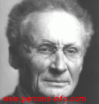

65 лет со дня рождения (р. 14 марта 1952 года) Якушева Александра Николаевича, профессора, доктора исторических наук, кандидата юридических наук, исследователя проблем трезвеннического воспитания (ВЭН. – 1994. - № 5. – с. 122).

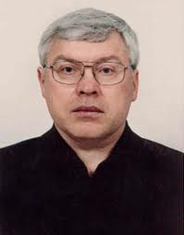

370 лет назад (15 марта 1647 года) была составлена Царская грамота о запрещении старцам держать по кельям хмельное питье (Якушев А.Н., Ласточкин В.А. Избранный хронологический обзор алкоголя, пьянства и алкоголизма… Часть 1 – М.: НИИ теории и методов воспитания АПН СССР, Ставропольский краевой совет ОТиЗ РСФСР, 1991, с. 84).
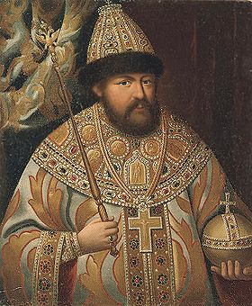
Царь Алексей Михайлович (19 (29) марта 1629 — 29 января (8 февраля) 1676)

80 лет со дня рождения (15 марта 1937 года - 13 марта 2015 года) Распутина Валентина Григорьевича, русского писателя, сторонника трезвости.

70 лет со дня рождения (р. 15 марта 1947 года) Дьяченко Валентины Васильевны, активистки трезвеннического движения в Украине.

60 лет со дня рождения (р. 15 марта 1957 года) Демитриченко Сергея Ивановича, бывшего заместителя начальника Управления Федеральной службы наркоконтроля России по Красноярскому краю — бывшего начальника Норильского межрайонного отдела.
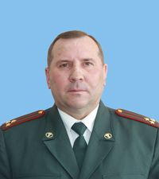

70 лет со дня рождения (р. 16 марта 1947 года) Шафигуллиной Римы Васильевны, лидера трезвеннического движения в России.
В центре Р.В. Шафигуллина

80 лет со дня рождения (16 марта 1937 года – 5 мая 2010 года) Прохорова Владимира Дмитриевича, поэта, редактора и издателя трезвеннического журнала «Антабус», ветерана трезвеннического движения в России.

170 лет со дня рождения (17 марта 1852 года – 3 октября 1887 года) Финча Джона, выдающегося деятеля мирового трезвеннического движения.
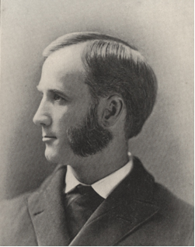

115 лет со дня рождения (17 марта 1902 года - 13 декабря 1970 года) Герцензона Алексея Адольфовича, доктора юридических наук, профессора, активного участника антиалкогольных опросов, организаванных И.А. Красноносовым в конце 60-х годов и Я.К. Кокушкиным – в 1971-1972 гг. (ВЭН. – 1993. - № 3. – с. 18).
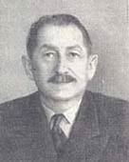

90 лет со дня рождения (р. 17 марта 1927 года) Коробкиной Зои Васильевны, профессора, доктора технических наук, автора ряда антинаркотических книг, бывшего вице-президента Международной академии трезвости.

45 лет со дня рождения (р. 18 марта 1972 года) Кука Датчанина Джеффри, американского актера, сторонника трезвости.

160 лет со дня рождения (19 марта 1857 года – 13 сентября 1915 года) о. Кирилла (Мацеевича), члена Союза русского народа, проповедника трезвения.
20 марта - Международный день счастья.
90 лет назад (20 марта 1927 года) И.В. Сталин написал известное "Письмо Шинкевичу" о введении водочной монополии в СССР (Сталин И.В. Сочинения. Письмо Шинкевичу. т.9, с.192).
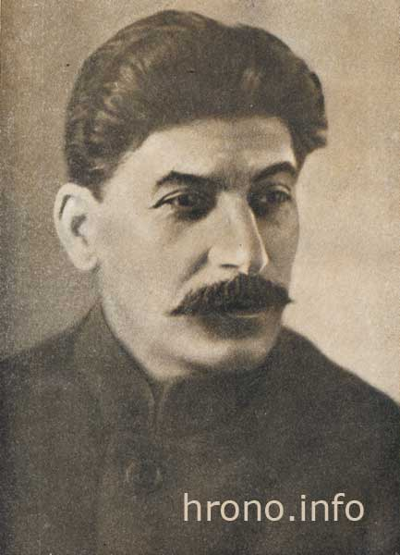

35 лет со дня рождения (р. 20 марта 1982 года) Ваниной Елены Александровны, активистки трезвеннического движения в Украине.

465 лет назад (21 марта 1552 года) была составлена «Уставная Важская грамота», которая запрещала посадским людям, становым и волостным крестьянам, живущим по близости посадов, торговать алкоголем.

30 лет назад (21 марта 1987 года) было опубликовано Постановление ЦК КПСС об основных направлениях перестройки высшего и среднего специального образования в стране, в котором подчеркивалась деятельность на утверждение в студенческой среде здорового, культурного, трезвого образа жизни (Правда. – 1987. – 21 марта).

21 марта – Международный день Земли.

105 лет со дня рождения (21 марта 1912 года - 18 апреля 1992 года) Башарина Георгия Прокопьевича, профессора, доктора исторических наук, сторонника трезвости.
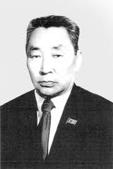

70 лет со дня рождения (р. 21 марта 1947 года) Зиновьева Николая Константиновича, лидера трезвеннического движения в России, члена-корреспондента Международной академии трезвости.
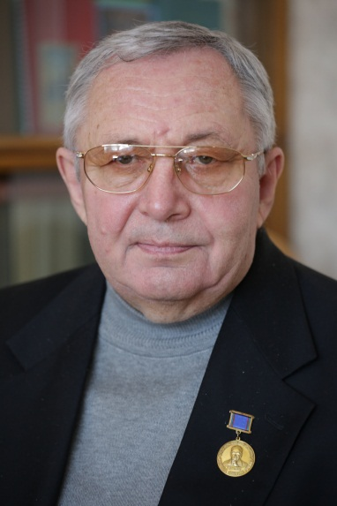

65 лет со дня рождения (р. 21 марта 1952 года) Гринченко Натальи Александровны, профессора Международной академии трезвости, руководителя проблемно-отраслевого отделения Международной академии трезвости.
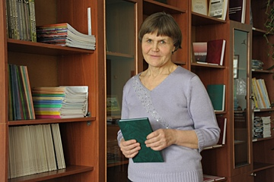

60 лет со дня рождения (р. 21 марта 1957 года) Данилиной Нины Владимировны, активистки трезвеннического движения Нижегородской области.
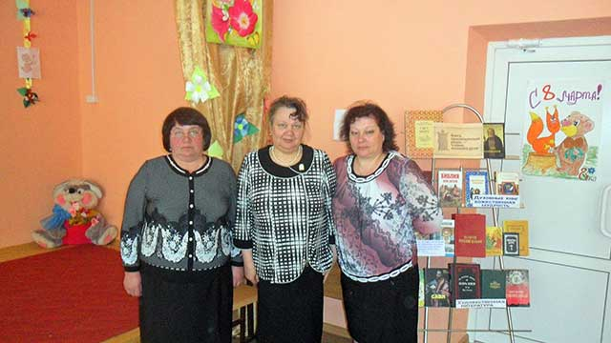
Данилина Н.В. в центре

22 марта – Всемирный день воды.

125 лет со дня рождения (22 марта 1892 года – 1967 год) Страшуна Ильи Давыдовича (Давидовича), одного из лидеров третьего этапа трезвеннического движения в СССР-России, члена редколлегии журнала «Трезвость и культура» (ВЭН. – 1993. - № 5. – с . 65).
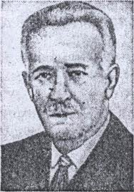

50 лет со дня рождения (р. 22 марта 1967 года) Дунаева Андрея Михайловича, бывшего заместителя начальника Управления ФСКН России по Республике Башкортостан.

24 марта – Всемирный день борьбы против туберкулеза.

70 лет назад (24 марта 1947 года) Постановлением СМ СССР были снижены цены на пиво в Прибалтике, Закавказье и Средней Азии (Собрание постановлений правительства СССР. – 1975. - № 17. – Ст. 108 /пункт 114/.

40 лет назад (24 марта 1977 года) Постановлением СМ РСФСР были внесены изменения в состав Комиссии по борьбе с пьянством при СМ РСФСР (Собрание постановлений Правительства РСФСР. – 1977. - № 7. – Ст. 68).

155 лет со дня рождения (25 марта 1862 года - 2 февраля 1945 года) Джонсона Уильяма Юджина (почетное прозвище - "сухой закон"), американского пропагандиста сухого закона и сотрудника правоохранительных органов США.
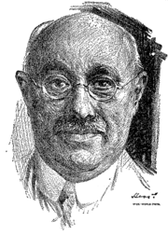

70 лет со дня рождения (р. 25 марта 1947 года) Элтона Геркулеса Джона (Реджиналда Кеннета Дуайта), английского рок-певца, композитора и пианиста, бывшего наркомана и алкоголика, сегодня - руководителя благотворительного антинаркотического фонда имени Элтона Джона.
Э. Джон

255 лет назад (26 марта 1762 года) вышел Сенатский указ, дозволявший Адмиралтейств-Коллегии увольнять морских чиновников со службы за пьянство, без представления Сенату и Герольдмейстерской Конторе (Полное собрание законов Российской империи, собрание 1-е: В 45 т., Т. 15, № 11486. – Спб., 1830).

190 лет назад (26 марта 1827 года) вышли, Высочайше утвержденные, Условия для содержания питейных сборов в 29 Великороссийских губерниях (Полное собрание законов Российской империи, 2-е собрание – СПб., 1830. Т. 2, № 987).
145 лет со дня рождения (27 марта 1872 года — 22 июня 1954 года) Тихменева Николая Михайловича, публициста, активного участника право-монархического движения Российской Империи, сторонника трезвости.
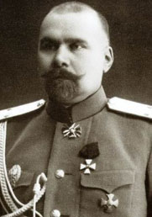

100 лет назад (27 марта 1917 года) Временное правительство России издало постановление «Об изменении и дополнении некоторых, относящихся к изготовлению и продаже крепких напитков», которым воспрещало повсеместно в России продажу для питьевого потребления крепких алкогольных изделий и не относящихся к ним спиртосодержащих веществ (Курукин И.В., Никулина Е.А. Повседневная жизнь русского кабака от Ивана Грозного до Бориса Ельцина – М.: Молодая гвардия, 2007, с. 217).
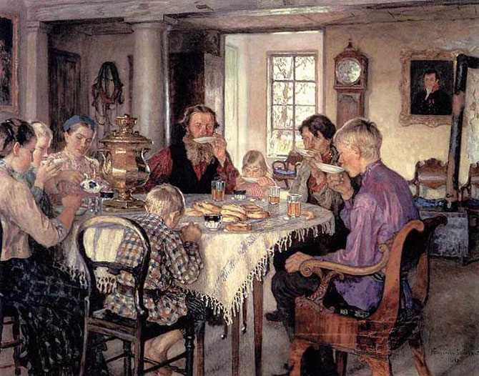
Николай Богданов-Бельский (1868 год – 1945 гол). «Новые хозяева».

105 лет назад (28 марта 1912 года) в Москве был создан «Георгиевский детский кружок» борьбы со школьными пороками (ВЭН. – 1994. - № 5. – с. 23).

95 лет тому назад (28 марта 1922 года) В.И. Ленин в заключительном, слове по политическому отчету ЦК РКП (б) на XI съезде Российской Коммунистической партии (большевиков) категорически высказался против, какой бы то ни было, торговли сивухой (Ленин В.И., ПСС, т.45, с. 120).
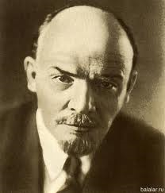
60 лет со дня рождения (р. 28 марта 1957 года) Красовского Константина Сергеевича, активного разрушителя патриотического трезвеннического движения в странах СНГ, финансового махинатора (http://www.lobbying.ru/content/persons/id_5237_linkid_192.html)

30 лет назад (28 марта 1987 года) в провинции Наварра (Испания) была создана Международная ассоциация по борьбе с наркоманией «Патриарх» (Мир без наркотиков. – 1994. - № 1. – с. 64-65).

200 лет со дня рождения (29 марта [10 апреля] 1817 года — 7 [19] декабря 1860 года) Аксакова Константина Сергеевича, русского публициста, поэта, литературного критика, историка и лингвиста, главы русских славянофилов и идеолога славянофильства, активного сторонника трезвости.
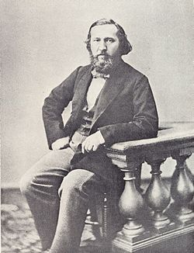

90 лет со дня рождения (29 марта 1927 года – 2010 год) Епифанова Леонида Ивановича, ветерана трезвеннического движения в России.
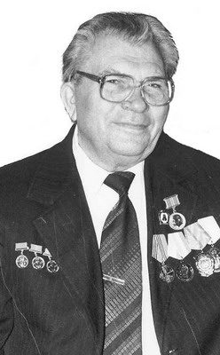

95 лет назад (29 марта 1922 года) издается Декрет СНК, по которому вводятся ставки акцизов и особого патентного сбора за продажу вин и пива в Советских денежных знаках (Собрание узаконений и распоряжений Рабочего и Крестьянского Правительства. – 1922. - № 27. – Ст. 313).

120 лет назад (март 1897 года) выдающийся деятель российского трезвеннического движения Соловьев Александр Титович был утвержден главным редактором трезвеннического журнала «Деятель».
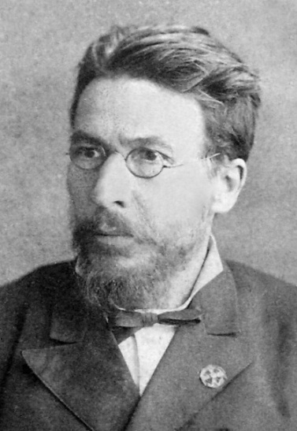

40 лет назад (март 1977 года) в свет вышел первый номер журнала «Актуальные контакты», орган Международной организации добрых храмовников (IOGT) дистрикта Берлин-Бранденбург.

Апрель

85 лет назад (апрель 1932 года) Общество борьбы с алкоголизмом, общества "Союз безбожников" и "Долой неграмотность" были реорганизованы в общество "За здоровый быт" (Культура и быт.- 1932.- № 24.- С.13).
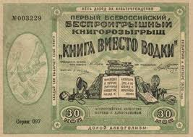

180 лет назад (1 апреля 1837 года) в Швеции было сформировано первое трезвенническое движение (Svenska Sällskapet för Nykterhet оч Folkuppfostran).
200 лет назад (2 апреля 1817 года) был принят Устав о питейных сборах (Полное собрание законов Российской империи, собрание 1-е: В 45 т., Т. 34, № 26764. – СПб., 1830).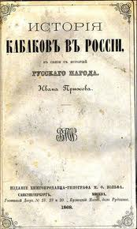

85 лет со дня рождения (р. 2 апреля 1932 года) Шевченко Григория Тимофеевича, лидера трезвеннического движения в России, академика Международной академии трезвости.
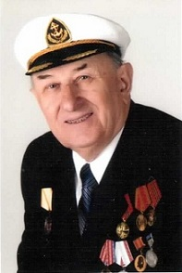

50 лет со дня рождения (р. 2 апреля 1967 года) Чемберлен Хелен, английской актрисы, телеведущей, сторонницы трезвости.

245 лет со дня рождения (3 апреля 1772 года - 11 октября 1852 года) Борна Хью, основателя методизма в Англии, активного проповедника трезвения.
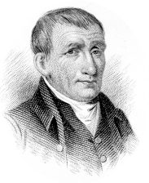
125 лет назад (3 апреля 1892 года) в Эстонии было создано общество трезвости «Заря» (Якушев А.Н. Становление и развитие антиалкогольной мысли и опыта формирования трезвого образа жизни с древнейших времен по 1917 год. – М.: Институт возрастной физиологии РАО, 1993, с. 286).
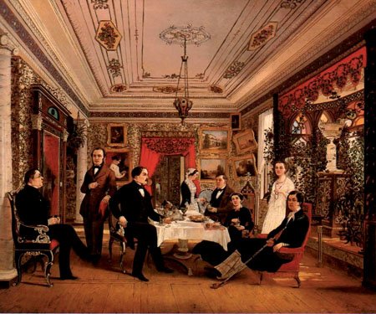
А.Я. Волосков (13 марта 1822 года — 19 сентября 1882 года). "За чайным столом".

260 лет назад (3 апреля 1757 года) вышел Именной указ Императрицы Елизаветы Петровны «Об уничтожении заведенных на водоходных судах кабаков по реке Неве» (Полное собрание законов Российской империи, собрание 1-е: В 45 т., Т. 14, № 10716. – СПб., 1830).
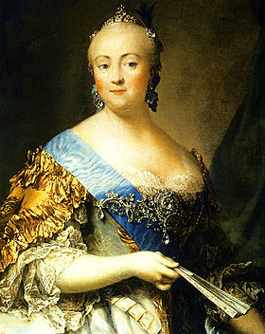
4 апреля – день Святого Исидора, спасителя от игровой зависимости и интернет зависимости.

160 лет со дня рождения (4 апреля 1857 года — после 1917 года) Пешкова Николая Николаевича, генерал-лейтенанта, руководителя Комитета по организации экспедиций к Северному полюсу, председателя Русского Собрания, сторонника трезвости.
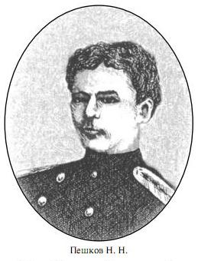

60 лет со дня рождения (р. 4 апреля 1957 года) Худяковой Людмилы Дмитриевны, инициатора создания в Новосибирске, директора и учредителя Реабилитационного центра имени Сергея Худякова «Матери против насилия и наркотиков».
45 лет со дня рождения (4 апреля 1972 года) Григорьева Павла Евгеньевича, депутата Ковровского (Владимирская область) городского Совета народных депутатов пятого созыва, сторонника трезвости.

90 лет назад (5 апреля 1927 года) вышло Постановление СНК СССР «О продаже этилового спирта и изделий из него в районе Алданских золотых приисков» (Собрание законов и распоряжений Рабоче-крестьянского Правительства СССР. – 1927. - № 19. – Ст. 214).

85 лет назад (5 апреля 1932 года) парламент Финляндии одобрил отмену сухого закона в стране.

265 лет назад (6 апреля 1752 года) вышел Сенатский указ «О недозволении курить вино казакам Хоперской крепости» (Полное собрание законов Российской империи, собрание 1-е: В 45 т., Т. 13, №9970. – СПб., 1830).

150 лет со дня рождения (6 апреля 1867 года — не ранее апреля 1917 года) Новицкого Петра Васильевича, статского советника, политического и общественного деятеля Российской Империи, члена фракции правых Государственной Думы III и IV созывов, сторонника трезвости.
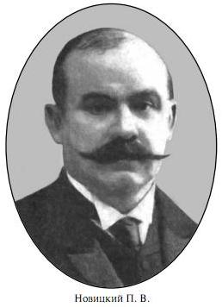

7 апреля – Всемирный день здоровья.

90 лет назад (7 апреля 1927 года) во исполнение декрета НКЮ СССР, Наркомздрав и НКВД издали Инструкцию о принудительном лечении лиц, представляющих опасность для окружающих и не желающих подвергаться соответствующему лечению.

55 лет назад (7 апреля 1962 года) вышло постановления Совета Министров РСФСР № 405 «О дальнейших мерах по борьбе с алкоголизмом и наркоманией» (Наркотики на Руси. Исследование Б.Ф. Калачева).
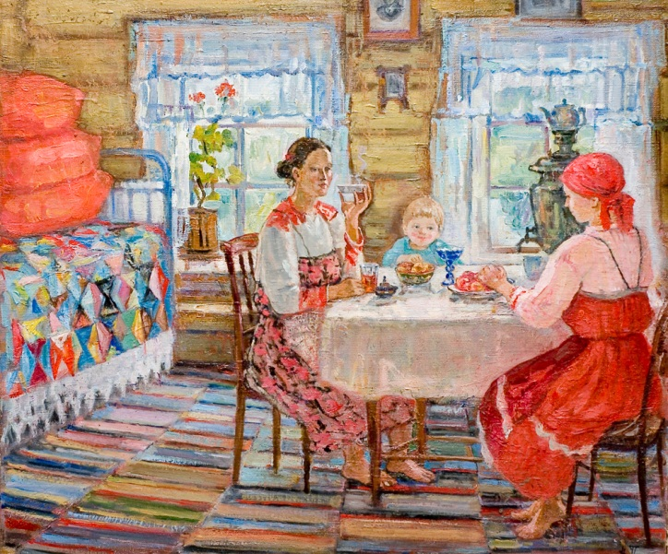
Переверзева А.К. (р. 1940 год). «Интерьер. Север».

145 лет со дня рождения (8 апреля 1872 года – 8 ноября 1939 года) Дембо Григория Исааковича, доктора медицины, секретаря комиссии по вопросу об алкоголизме, члена Организационного комитета 1-го Всероссийского Съезда по борьбе с пьянством.

85 лет со дня рождения (8 апреля 1932 года - 22 января 2010 года) Исмаила Махмуда Искандера I ибни аль-Махрума Султана, султана Джохора (1981-2010), верховного главы Малайзии (1984-1989), сторонника трезвости.

35 лет назад (10 апреля 1982 года) в Москве состоялась Всесоюзная встреча клубов трезвости, где было избрано правление клубов трезвости страны, которое так и не развернуло активную деятельность.

150 лет назад (10 апреля 1867 года) вышло, Высочайше утвержденное, мнение Государственного Совета «О назначении денежного пособия из казны городам Лифляндской и Эстляндской губерний за лишение питейных доходов» (Полное собрание законов Российской империи. 2-е собр. – СПб., 1871. Т. 42. № 44450).

155 лет со дня рождения (12 апреля 1862 года — 14[27] апреля 1936 года) Лихачева Николая Петровича, выдающегося русского историка, академика, члена-учредителя Русского Собрания, сторонника трезвости.

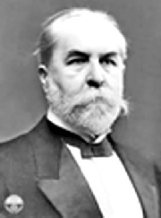

115 лет назад (12 апреля 1902 года) вышло Высочайшее повеление «Об учреждении в городе Нижнем Новгороде Особого Ярмарочного Комитета Попечительства о народной трезвости» (Полное собрание законов Российской империи. 3-е собр. – СПб., 1904. Т. 22. № 21339).
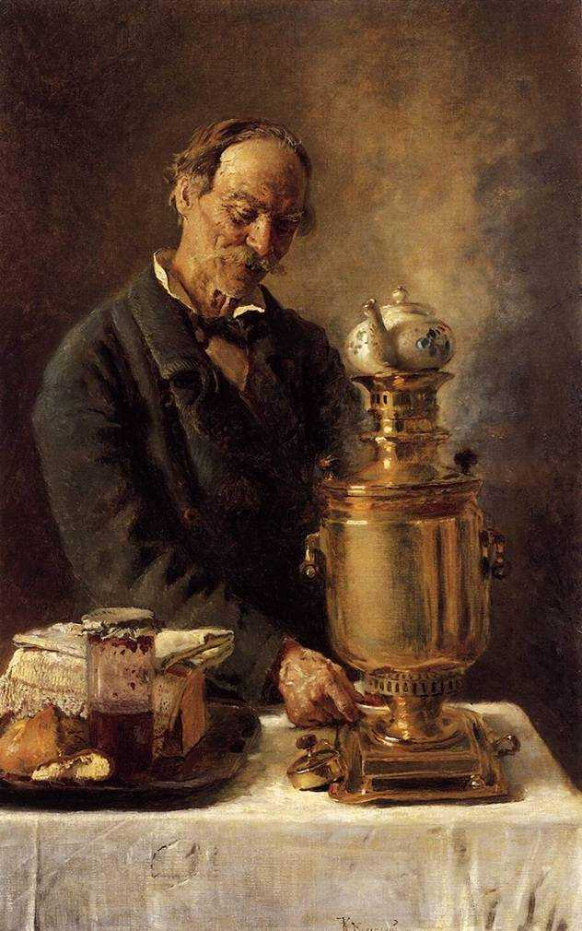
Константин Маковский (1839 год – 1915 год). «Алексеич».

14 апреля – годовщина Первого Всероссийского праздника трезвости.
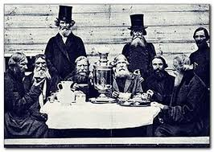

120 лет со дня рождения (14 апреля 1897 года – 11 июля 1988 года) Вутон Барбары Фрэнсис, баронессы, видного английского социолога, председателя комиссии по марихуане, созданной при Министерстве внутренних дел Великобритании.
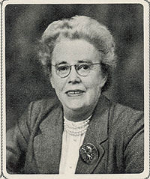

15 апреля – Общероссийский день защиты от экологической опасности.

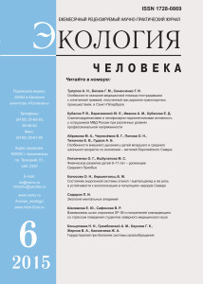

190 лет назад (15 апреля 1827 года) вышел Сенатский указ «О взыскании за корчемство» (Полное собрание законов Российской империи, 2-е собрание – СПб., 1830. Т. 2. № 1034).

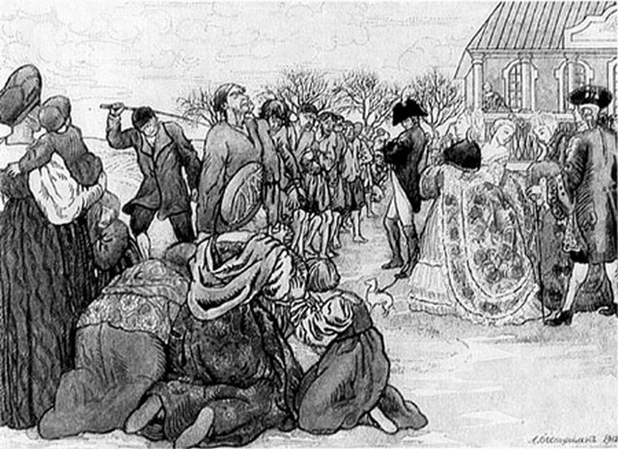

185 лет назад (15 апреля 1832 года) вышел Сенатский указ, разрешающий ввозить из-за границы алкоголь в Рижский, Ревельский и Либавский порты и категорически запрещающий ввозить алкоголь в Архангельск (Полное собрание законов Российской империи, 2-е собрание – СПб., 1833. Т. 7. № 5395).
165 лет со дня рождения (16(28) апреля 1852 года – 16 сентября 1922 года) Введенского Николая Евгеньевича, профессора, русского физиолога, идеолога трезвости.
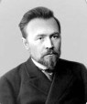

570 лет со дня рождения (17 апреля 1447 года – 20 марта 1516 года) Баптиста Мантуанца (Спаньоли Джованни Баттиста), блаженного католической Церкви, реформатора ордена кармелитов, поэта, представителя христианского гуманизма, проповедника трезвения.

150 лет назад (17 апреля 1867 года) вышло Высочайше утвержденное мнение Государственного Совета « О десятипроцентном вычете в пользу инвалидов из особого вознаграждения, получаемого чиновниками питейно-акцизного управления» (Полное собрание законов Российской империи. 2-е собр. – СПб., 1871. Т. 42. № 44472).

150 лет назад (17 апреля 1867 года) вышло Высочайше утвержденное мнение Государственного Совета «О изменении некоторых правил, касающихся виноделия и виноторговли» (Полное собрание законов Российской империи. 2-е собр. – СПб., 1871. Т. 42. № 44475).

140 лет со дня рождения (17 апреля 1877 года — ?) Галущака Семёна Осиповича, члена III Государственной думы от Подольской губернии, крестьянина, члена комиссии о мерах борьбы с пьянством Госдумы Российской Империи.
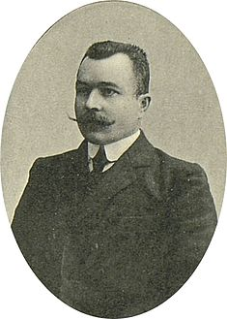

110 лет назад (17 апреля 1907 года) вышло Высочайшее повеление о ввозе российских спиртных изделий в Африку (Полное собрание законов Российской империи. 3-е собр. – СПб., 1910. Т. 27. № 29085).

60 лет со дня рождения (р. 17 апреля 1957 года) Гришнева Александра Ивановича, бывшего начальника Управления Федеральной службы России по контролю за оборотом наркотиков по Саратовской области.
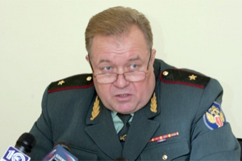

210 лет со дня рождения (18 апреля 1807 года - 24 сентября 1862 года) Маккензи Уильяма Форбса, шотландского реформатора трезвости.

105 лет со дня рождения (18 апреля 1912 года - 6 марта 2003 года) Буля Павла Игнатьевича, профессора, психотерапевта, доктора медицинских наук, почетного члена Пражской, Берлинской и Парижской академий наук.

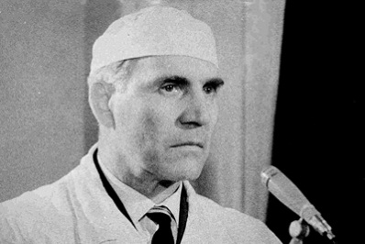

70 лет со дня рождения (18 апреля 1947 года - 1 апреля 2013 года) Бла Мозеса Зе, бывшего президента Либерии, сторонника трезвости.

185 лет со дня рождения (19 апреля 1832 года – 28 марта 1910 года) Вирениуса Александра Самойловича, российского гигиениста, сторонника трезвости.
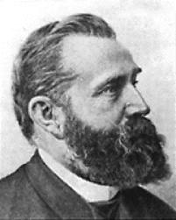

160 лет со дня рождения (20 апреля 1857 года — 23 сентября 1914 года) Вяземского Терентия Ивановича, русского ученого, специалиста в области электрофизиологии животных и растительных тканей, автора книги «Возможна ли в России борьба с алкоголизмом» (М., 1911), редактора журнала «В борьбе за трезвость» (1911-1914).
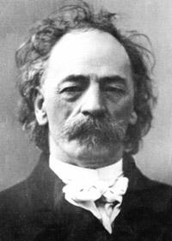

95 лет назад (20 апреля 1922 года) был издан декрет ВЦИК и СНК «О распространении на всю территорию РСФСР и на все союзные с ней Советские Республики декретов о продаже вин» (Собрание узаконений и распоряжений Рабочего и Крестьянского Правительства. 1922. - №30. – Ст. 351).

90 лет со дня рождения (20 апреля 1927 года — 17 апреля 1970 года) Луспекаева Павла Борисовича, советского актёра, Заслуженного артиста РСФСР, жертвы табака.
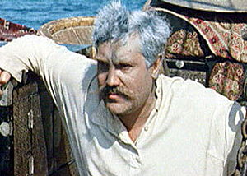
30 лет назад (21 апреля 1987 года) вопрос состояния антинаркотической пропаганды в СССР рассматривался на секретариате ЦК КПСС (Наркотики на Руси. Исследование Б.Ф. Калачева).

70 лет со дня рождения (р. 24 апреля 1947 года) Шахматова Александра Васильевича, русского оперного певца, общественного деятеля России, сторонника трезвости.
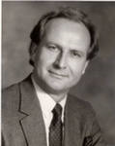

125 лет тому назад (25 апреля 1892 года) было создано эстонское общество трезвости "Помощь" в приходе Теаль Филкс Эстляндской губернии (Григорьев Н.И. Русские общества трезвости, их организация и деятельность в 1892-93 гг. – СПб: Типография П.П. Сойкина, 1894, с.7).

65 лет со дня рождения (р. 25 апреля 1952 года) Бьёрнстада Кетила, норвежского пианиста и композитора, сторонника трезвости.
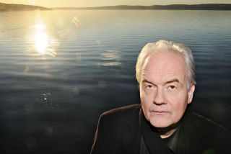

250 лет назад (26 апреля 1767 года) вышла Высочайшая Резолюция на доклад Сената «О устроении казенных винокуренных заводов» (Полное собрание законов Российской империи, собрание 1-е: В 45 т., Т. 18, № 12882. – СПб., 1830).

115 лет назад (26 апреля 1902 года) в Вашингтоне был создан первый домик Полярной звезды Международной организации добрых храмовников (IOGT).

28 апреля – Всемирный день охраны труда.

140 лет со дня рождения (27 апреля (9 мая) 1877 года — 11 июня 1961 года) архиепископа Луки (Валентина Феликсовича Войно-Ясенецкого), епископа Русской православной церкви, архиепископа Симферопольского и Крымского, российского и советского хирурга, доктора медицинских наук, профессора, духовного писателя, доктора богословия, активного проповедника трезвения.

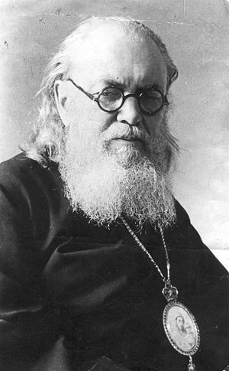

215 лет назад (28 апреля 1802 года) вышел именной указ Императора Александра I «О запрещении продажи вина в Калмыцких улусах…» (Полное собрание законов Российской империи, собрание 1-е: В 45 т., Т. 27, №20249. – СПб., 1830).

115 лет со дня рождения (28 апреля 1902 года — 16 октября 1979 года) Боргена Юхана, норвежского писателя, сторонника трезвости.

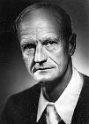

150 лет назад (29 апреля 1867 года) вышло Высочайше утвержденное положение Комитета Министров о поощрении вывоза русского спирта за границу (Полное собрание законов Российской империи. 2-е собр. – СПб., 1871. Т. 42. № 44499).

65 лет со дня рождения (р. 29 апреля 1952 года) Лепилиной Галины Николаевны, активистки трезвеннического движения в России.

35 лет назад (26-28 апреля 1982 года) в поселке Черноголовка Московской области состоялась Всесоюзная научно-практическая конференция "Совершенствование социалистического образа жизни и борьба с отклоняющимся поведением".

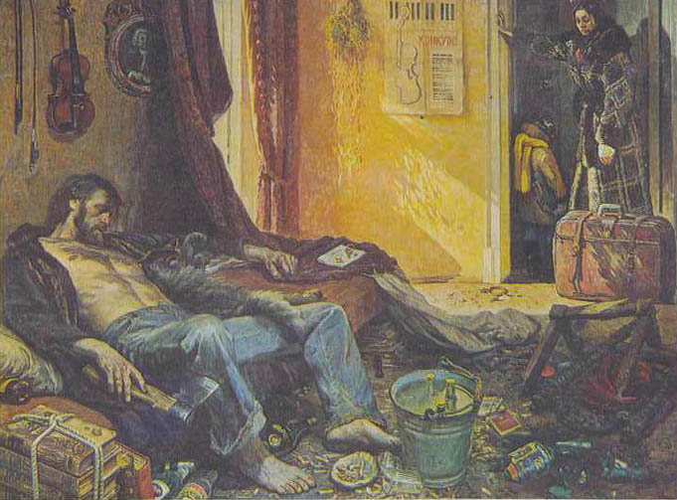

Г.М. Добров (1937 год – 15 марта 2011 год). «Прощальный взгляд».

30 апреля - Вальпургиева ночь (шабаш, исступленное веселье, пляски вокруг костров, пьянство).

55 лет со дня рождения (р. 30 апреля 1962 года) Устиновской Любови Юльевны, бывшего начальника Управления ФСКН России по Сахалинской области, генерал-майора полиции.

75 лет со дня рождения (апрель 1942 года) Петерсона Винса, лидера трезвеннического движения США.

30 лет назад (апрель 1987 года) в Шри-Ланка был создан Информационный центр по алкоголю и другим наркотикам (ADIC – IOGT).

85 лет назад (апрель 1932 года) Общество борьбы с алкоголизмом прекратило свою деятельность, как мешавшее "добыванию" средств на индустриализацию.

Май

30 лет назад (май 1987 года) Политбюро ЦК КПСС рассмотрело ход выполнения постановлений ЦК КПСС о преодолении пьянства и алкоголизма, в котором, в частности, призывалось активнее развивать движение за трезвый образ жизни (Социалистическая индустрия. – 1987. - 23 мая).

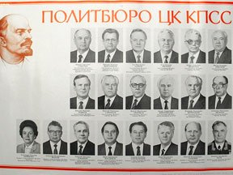

1 мая – Всемирный праздник труда.

30 лет назад (май 1987 года) ЦК КПСС рассмотрел вопрос «О движении за коллективную гарантию трудовой и общественной дисциплины», в котором приветствуется утверждение трезвого образа жизни среди населения страны (Сельская жизнь. – 1987. – 5 мая).

125 лет тому назад (I мая 1892 года) было создано Верхнеудинское общество трезвости в Забайкальской области (Григорьев Н.И. Русские общества трезвости, их организация и деятельность в 1892-93 гг. - СПб: Типография П.П. Сойкина, 1894, с.3).;

90 лет со дня рождения (р. 1 мая 1927 года) Шаталова Виктора Федоровича, народного учителя СССР, сторонника трезвости.

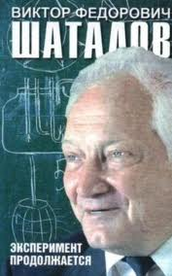

120 лет назад (2 мая 1897 года) вышло Высочайше утвержденное положение Комитета Министров «Об изменении Устава Общества водочного завода Бекман и К» (Полное собрание законов Российской империи. 3-е собр. – СПб., 1900. Т. 17. № 14035).

95 лет со дня рождения (2 мая 1922 года – 26 декабря 1996 года) Владимира Худолина, профессора кафедры неврологии, психиатрии и клинической психологии медицинского факультета Загребского университета, президента Всемирной социально-психиатрической ассоциации, создателя Международного движения «Семейные клубы трезвости».

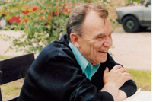

245 лет назад (3 мая 1772 года) вышел Сенатский указ «О незапрещении питейной продажи в принадлежащих к Таганрогской крепости селениям» (Полное собрание законов Российской империи, собрание 1-е: В 45 т., Т. 19, № 13796. – СПб., 1830).

180 лет со дня рождения (3 мая 1837 года - 16 апреля 1911 года) Бугрова Николая Александровича, видного общественного деятеля старообрядчества, одного из крупнейших российских предпринимателей и благотворителей, активного трезвенника.

60 лет со дня рождения (р. 3 мая 1957 года) Винокурова Дмитрия Ивановича, бывшего заместителя начальника УФСКН России по Магаданской области.
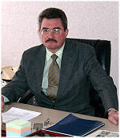

200 лет со дня рождения (4 (16) мая 1817 — 7 (19) апреля 1885 года) Костомарова Николая Ивановича, русского историка, этнографа, сторонника трезвости.

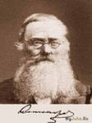

160 лет со дня рождения (5 (17) марта 1857 года — 13 мая 1946 года) Баха Алексея Николаевича, советского биохимика и физиолога растений, академика АН СССР, Героя Социалистического Труда, лауреата Сталинской премии первой степени, учредителя Общества борьбы с алкоголизмом.
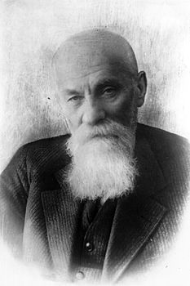

120 лет назад (5 мая 1897 года) вышло Высочайше утвержденное мнение Государственного Совета «О дальнейшем распространении казенной продажи питей» (Полное собрание законов Российской империи. 3-е собр. – СПб., 1900. Т. 17. № 14046).
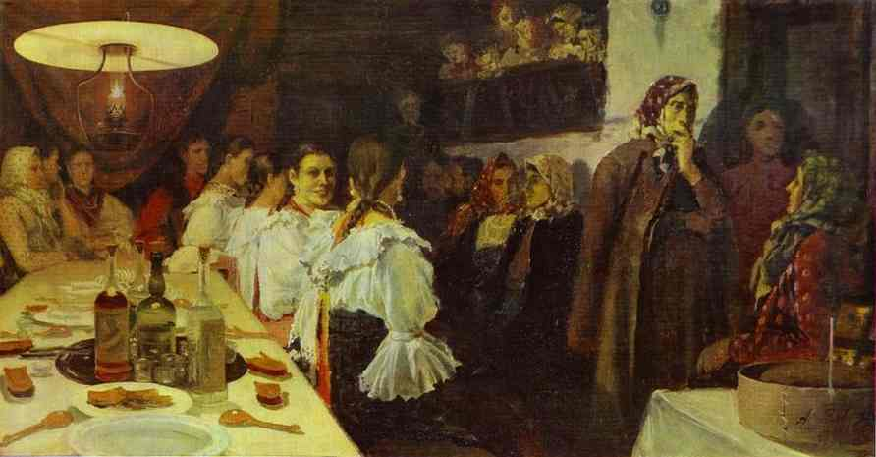

А.П. Рябушкин (17 [29] октября 1861 года — 27 апреля [10 мая] 1904 года). «В ожидании молодоженов из церкви».

80 лет со дня рождения (р. 5 мая 1937 года) Чан Дык Лыонга, президента Вьетнама, сторонника трезвости.
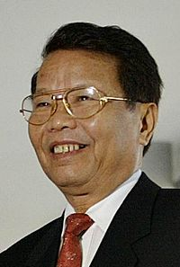

60 лет со дня рождения (р. 5 мая 1957 года) Гранта Ричарда Э., британского актера, сценариста и режиссера, убежденного трезвенника.

6 мая – день Святого Георгия Победоносца, символа российского трезвеннического движения.
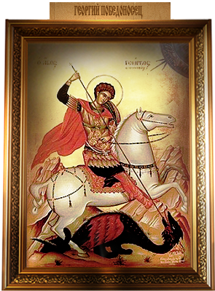

155 лет со дня рождения (6 мая 1862 года — 9 марта 1922 года) Катанова Николая Фёдоровича, профессора кафедры турецко-татарской словесности Казанского университета, доктора сравнительного языкознания, этнографа, активного члена Казанского общества трезвости.
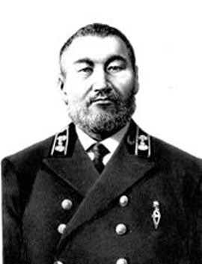

105 лет назад (6 мая 1912 года) в Петербурге на базе психоневрологического института В.М. Бехтеревым был открыт Клинический противоалкогольный институт (Протько Т.С. В борьбе за трезвость. - Мн.: Наука и техника, 1988, с.40).

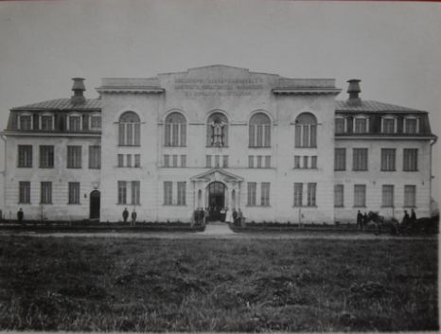

60 лет со дня рождения (р. 6 мая 1957 года) Васильева Сергея Андреевича, бывшего заместителя руководителя аппарата Государственного антинаркотического комитета – начальника Управления по Приволжскому Федеральному округу.
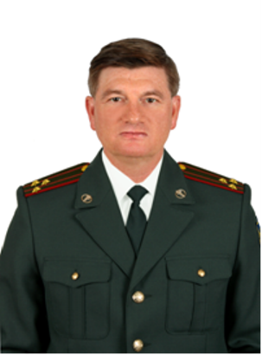

7 мая – годовщина со дня выхода в свет постановления ЦК КПСС «О мерах по преодолению пьянства и алкоголизма» 1985 года.
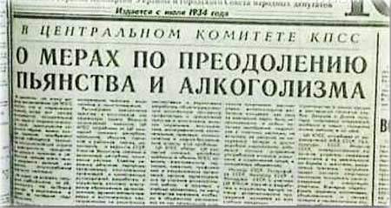

125 лет назад (7 мая 1892 года) был утвержден Устав Архангельского общества трезвости (Устав Архангельского общества трезвости Текст.: утв. 7 мая 1892 г. - Архангельск: Губ. тип., 1892. - 9 с.).

125 лет назад (7 мая 1892 года) в Эстонии было создано общество трезвости «Единодушие» (Якушев А.Н. Становление и развитие антиалкогольной мысли и опыта формирования трезвого образа жизни с древнейших времен по 1917 год. – М.: Институт возрастной физиологии РАО, 1993, с. 286).

125 лет назад (7 мая 1892 года) в Финляндии было создано Митавское общество трезвости (Якушев А.Н. Становление и развитие антиалкогольной мысли и опыта формирования трезвого образа жизни с древнейших времен по 1917 год. – М.: Институт возрастной физиологии РАО, 1993, с. 287).

90 лет со дня рождения (7 мая 1927 года — 16 января 1998 года) Колбина Геннадия Васильевича, советского политического деятеля, первого секретаря ЦК Компартии Казахской ССР, активного убежденного трезвенника.
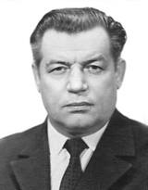

8 мая – Всемирный день Красного Креста и Красного Полумесяца.

255 лет назад (8 мая 1762 года) вышел Сенатский указ «О запрещении в городе Киеве сотникам и казакам шинковать вином и торговать с мещанами в лавках» (Полное собрание законов Российской империи, собрание 1-е: В 45 т., Т. 15, №11530. – СПб., 1830).
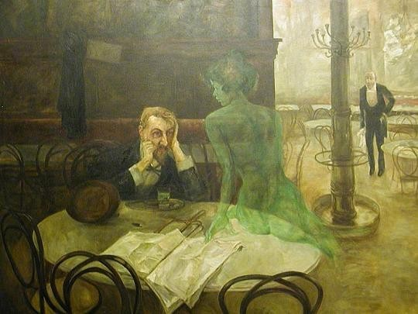
Виктор Олива (24 апреля 1861 года — 5 апреля 1928 года). «Пьющий абсент».

175 лет со дня рождения (8 (20) мая 1842 года — 27 января (9 февраля) 1916 года) Воейкова Александра Ивановича, русского метеоролога и географа, создателя сельскохозяйственной метеорологии, активного пропагандиста вегетарианства и трезвости.
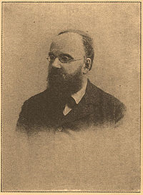

110 лет назад (8 мая 1907 года) М.Д. Челышев издал брошюру против пьянства «Главная причина нашего несчастия» и разослал её всем членам Государственной Думы и министрам России.
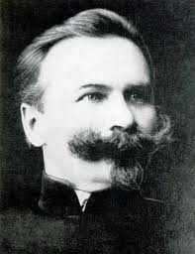
М.Д. Челышев

70 лет со дня рождения (р. 8 мая 1947 года) Джона Рида, барона Рида Кардованского, британского политика-лейбориста, бывшего министра внутренних дел Великобритании (2006—2007), сторонника трезвости.
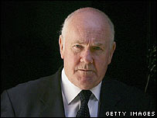

90 лет назад (9 мая 1927 года) вышло Постановление ВЦИК и СНК РСФСР «О запрещении ввоза и продажи спиртных напитков в некоторых местностях северных окраин РСФСР» (Собрание узаконений и распоряжений Рабоче-Крестьянского правительства РСФСР. – 1927. - № 18. – Ст. 319).

75 лет со дня рождения (р. 9 мая 1942 года) Эшкрофта Джона Дэвида, американского политика, Генерального прокурора США в период президентства Джорджа Буша с 2001 по 2005 год, убежденного трезвенника.
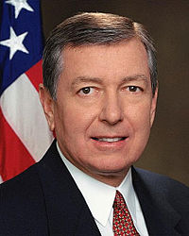

125 лет тому назад (10 мая 1892 года), по инициативе инспектора народных училищ Г.С. Рыбакова, было создано общество трезвости в Троицком и Верхнеуральском уездах Оренбургской губернии. (Григорьев Н.И. Русские общества, трезвости, их организация и деятельность в 1892-93 гг.- СПб: Типография П.П. Сойкина, 1894, с.7).
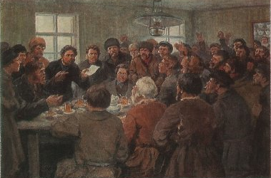
Владимиров И.А. (29 декабря 1869 года (10 января 1870 года) – 14 декабря 1947 года) "Морозовские ткачи обсуждают требования накануне стачки)".

190 лет назад (10 мая 1827 года) вышел Сенатский указ «О разрешении продажи на выставках вина ведрами и штофами» (Полное собрание законов Российской империи, 2-е собрание – СПб., 1830. Т. 2. № 1084).

75 лет назад (11 мая 1942 года) вышло секретное постановление ГКО № 1727 "О порядке выдачи водки войскам действующей армии", согласно которому с 15 мая прекращалась массовая ежедневная выдача водки личному составу войск действующей армии. Сохранялась ежедневная выдача водки только военнослужащим частей передовой линии, имеющим успехи в боевых действиях, которым увеличивалась норма выдачи водки до 200 грамм на человека в день.

60 лет со дня рождения (р. 11 мая 1957 года) Леонтьевой Марины Владимировны, профессора Международной академии трезвости, кандидата биологических наук.

11-12 мая – дни празднования Первого Всероссийского праздника трезвости.

75 лет назад (12 мая 1942 года) вышел секретный приказ НКО СССР № 0373 "О порядке выдачи водки войскам действующей армии".

50 лет со дня рождения (р. 12 мая 1967 года) Кийко Михаила Юрьевича, российского государственного деятеля, бывшего заместителя директора Федеральной службы России по контролю за оборотом наркотиков (с 11 июня 2009 года), генерал-полковника полиции (9 июня 2011 года).
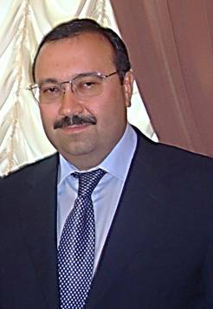

155 лет со дня рождения (14 [26] мая 1862 года — после 1921 года) Ризположенского Рафаила Васильевича, геолога, почвоведа, хранителя Казанского городского музея, одного из руководителей и идеологов казанского право-монархического и трезвеннического движений.
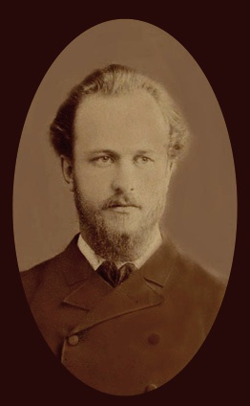

110 лет со дня рождения (14 мая 1907 года — 8 апреля 1946 года) Бо Гу (настоящие фамилия и имя — Цинь Бансянь), деятеля Коммунистической партии Китая, одного из её руководителей на начальном этапе существования, члена «группы 28 большевиков», сторонника трезвости.
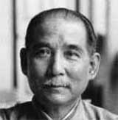

100 лет со дня рождения (р. 14 мая 1917 года) Бандахаро Харахапа (псевд.; наст. имя — Банда Хара), индонезийского поэта и журналиста, сторонника трезвости.

15 мая – Международный день семьи.

90 лет со дня рождения (р. 15 мая 1927 года) Воронова Юрия Александровича, профессора, доктора биологических наук.

75 лет назад (15 мая 1942 года) была запрещена массовая ежедневная выдача водки личному составу войск действующей армии Советского Союза (Постановление Государственного Комитета Обороны № ГОКО 1727с от 11 мая 1942 года).

16 мая – Всемирный День памяти жертв СПИДа.

45 лет назад (16 мая 1972 года) принято Постановление СМ СССР «О мерах по усилению борьбы против пьянства и алкоголизма» (Собрание постановлений правительства СССР. – 1972. - № 11. – Ст. 61).

17 мая – День трезвого отца в Германии.

240 лет назад (17 мая 1777 года) принят Сенатский указ «О взыскании штрафов с селений за корчемство…» (Полное собрание законов Российской империи, собрание 1-е: В 45 т., Т. 20, № 14613. – СПб, 1830).

18 мая – праздник иконы Божией Матери «Неупиваемая Чаша».

155 лет со дня рождения (18 (30) мая 1862 года — 17 (30) мая 1911 года) Фофанова Константина Михайловича, русского поэта, члена Толстовского Согласия против пьянства.
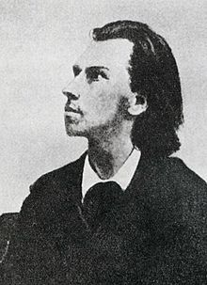

95 лет назад родился (18 мая 1922 года - 3 ноября 1986 года) Шичко Геннадий Андреевич, выдающийся деятель трезвеннического движения в СССР, автор психолого-педагогического метода избавления от зависимостей.

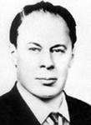

65 лет со дня рождения (р. 18 мая 1952 года) Кучерова Николая Михайловича, капитана 2 ранга запаса, члена общественной палаты Ленинградской области, активиста трезвеннического движения России.
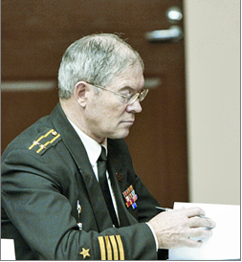

50 лет со дня рождения (р. 18 мая 1967 года) Альт Эммануэли, главного редактора журнала «Vogue Paris», активной убежденной трезвенницы.

35 лет со дня рождения (р. 18 мая 1982 года) Нестерова Валерия Игоревича, председателя правления Калининградской региональной общественной организации «Трезвые поколения», доцента Международной академии трезвости.

25 лет назад (18 мая 1992 года), по инициативе академика Б.И. Искакова, была создана Международная Славянская Академия наук, образования, искусств и культуры.
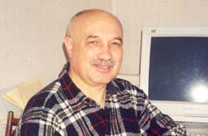

165 лет со дня рождения (19 мая, по др. сведениям 15 июня 1852 года — 2 сентября 1927 года) Бобринского Алексея Александровича, графа, председателя Особого совещания, образованного для объединения мероприятий, направленных к укреплению народной трезвости при Министерстве внутренних дел России.
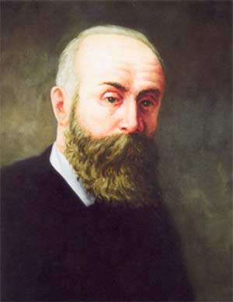

125 лет со дня рождения (20 мая 1892 года — 14 ноября 1975 года) Анслингера Гарри Джекоба, одного из лидеров мирового прогибиционистского движения, инициатора запрета на марихуану на уровне федерального законодательства США и Единой Конвенции ООН 1961 года.
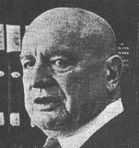

385 лет со дня рождения (21 (31) мая 1632 года — 2 (12) ноября 1675 года) Феодоры (боярыни Морозовой), святой преподобномученицы, сторонницы трезвости.

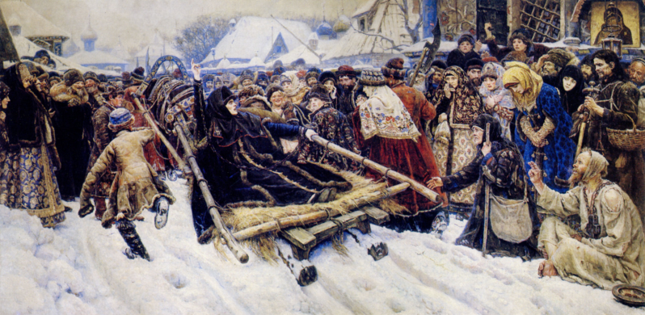

35 лет назад (21-22 мая 1982 года) в Кривом Роге состоялась 1У Всесоюзная наркологическая конференция (Вопросы клиники, диагностики и профилактики алкоголизма и наркоманий. – М.: Минздрав СССР, 1983).
30 лет назад (22 мая 1987 года) было принято постановление ЦК КПСС по преодолению пьянства и алкоголизма и активизации этой работы (Труд. - 1987. - 2 июня).

190 лет со дня рождения (23 мая 1827 года – 11 марта 1902 года) Балинского Ивана Михайловича, основателя петербургской школы психиатров, одного из основоположников психиатрии в России.
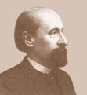

125 лет назад (23 мая 1892 года) в Эстонии было создано общество трезвости «Твердость» (Якушев А.Н. Становление и развитие антиалкогольной мысли и опыта формирования трезвого образа жизни с древнейших времен по 1917 год. – М.: Институт возрастной физиологии РАО, 1993, с. 286).
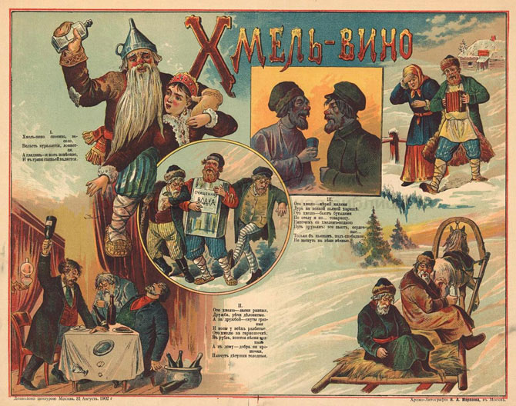
Антиалкогольный плакат конца XIX – начала XX века в России.

45 лет со дня рождения (р. 23 мая 1972 года) Половникова Сергея Владимировича, бывшего заместителя начальника Управления ФСНК по Нижегородской области, полковника полиции.
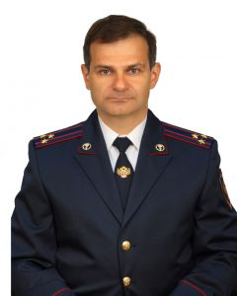

24 мая – День рождения пророка Мухаммеда, активного сторонника трезвения.

85 лет со дня рождения (р. 24 мая 1932 года) Анохиной Ирины Петровны, профессора, академика РАМН, одного из идеологов культурпитейства в России.
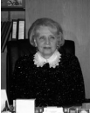

35 лет со дня рождения (р. 24 мая 1982 года) Хамзаева Султана Султановича, российского общественного деятеля, руководителя проекта «Трезвая Россия».
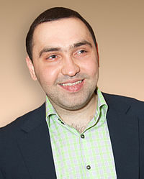

60 лет со дня рождения (25 мая 1957 года) Кэмпбелла Алистера Джона, британского тележурналиста, сторонника трезвости.

175 лет со дня рождения (26 мая 1842 года - 1 февраля 1919 года) Сикорского Ивана Алексеевича, российского психолога, сторонника трезвости.

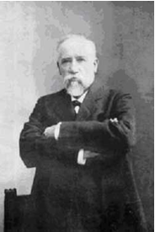

130 лет назад (26 мая 1887 года) в Саратоге Спрингс (США) произошло окончательное объединение различных крыльев Международной организации добрых храмовников (IOGT).

60 лет со дня рождения (р. 26 мая 1957 года) Бенюка Богдана Михайловича советского и украинского актера театра и кино, народного артиста Украины, сторонника трезвого образа жизни.

55 лет со дня рождения (р. 26 мая 1962 года) Мамонтова Аркадия Викторовича, тележурналиста, активного противника наркотизма.

160 лет назад (27 мая 1857 года) в Чикаго (США) Орло Стронг был избран главой Международной организации добрых храмовников (IOGT).

180 лет назад (28 мая 1837 года) вышел Именной указ Императора Российского Николая I «О суждении военных поселянок, в корчемстве изобличившихся» (Полное собрание законов Российской империи. 2-е собр. – СПб., 1838. Т. 12. № 10282).

125 лет назад (28 мая 1892 года) в Эстонии было создано Талькгофское общество трезвости (Якушев А.Н. Становление и развитие антиалкогольной мысли и опыта формирования трезвого образа жизни с древнейших времен по 1917 год. – М.: Институт возрастной физиологии РАО, 1993, с. 286).

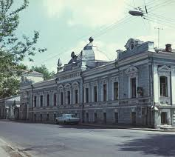

90 лет назад (28 мая 1927 года) вышло Постановление ЦИК и СНК СССР «Об акцизе на денатурированный спирт, отпускаемый населению на хозяйственные надобности» (Собрание законов и распоряжений Рабоче-крестьянского Правительства СССР. – 1927. - № 31. – Ст. 315).

60 лет со дня рождения (р. 29 мая 1957 года) Евдокимовой Софьи Львовны, директора Института семейного воспитания (Астана), профессора Международной академии трезвости, вице-президента Международной академии трезвости.

30 лет назад (29 мая 1987 года) вышел Указ президиума Верховного совета СССР "Об ответственности за самогоноварение".

31 мая – Всемирный день борьбы с курением.

50 лет со дня рождения (31 мая 1967 года) Лофтона Кеннета, известного американского спортсмена, сторонника трезвости.

90 лет назад (май 1927 года) было принято постановление ВЦИК и СНК РСФСР "Об организации местных специальных комиссий по вопросам алкоголизма" (Ястребов А.В. Алкоголь и правонарушения.- М.: Высшая шк., 1987, с. 14; СУ РСФСР.- 1927.- № 46.- ст.307).
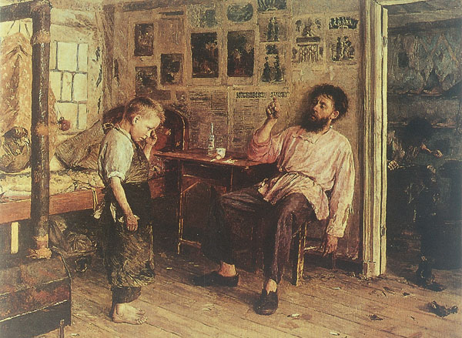

Богданов И.П. (17 [29] августа 1855 год — 25 декабря 1932 год). «Новичок».

45 лет назад (май 1972 года) в НИИ социальной гигиены и организации здравоохранения им. Н.А. Семашко была проведена Всесоюзная конференция, посвященная социально-гигиеническим аспектам алкоголизма (Соловей О.Э. Психология двуликого Януса. - Петропавловск-Камчатский: Дальневост. кн. изд-во, 1987, с.119).

Июнь

30 лет назад (июнь 1987 года) ЦК КПСС рассмотрел вопрос «О ходе выполнения постановлений ЦК КПСС по преодолению пьянства и алкоголизма и активизации этой работы» (Советская Россия. – 1987. – 2 июня).

1 июня – Международный день защиты детей.

1 июня - Всемирный день молока.

245 лет назад (1 июня 1772 года) вышел Сенатский указ «О взыскании с государственных крестьян, за невыставку хлеба на казенные винокуренные заводы» (Полное собрание законов Российской империи, собрание 1-е: В 45 т., Т. 19, №13813. – СПб., 1830).

105 лет со дня рождения (1 июня 1912 года - 27 октября 2002 года) Юинга Чарльза Уэсли, председателя Национального комитета Партии сухого закона США в 1971-1979 гг.
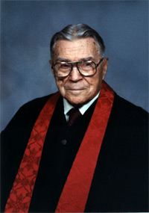

180 лет со дня рождения (1 июня 1837 года – 24 апреля 1915 года) Иоанна (Иустина), архиепископа московского и всея Руси Древлеправославной Церкви Христовой, проповедника трезвения.

100 лет назад (1 июня 1917 года) Министр финансов Временного правительства Шингарёв

Андрей Иванович издал распоряжение о закрытии казенных лавок во всех городах, кроме губернских и имеющих особое торгово-промышленное значение (http://www.yspu.yar.ru ).
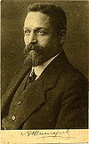
А.И. Шингарев

30 лет назад (1 июня 1987 года) в Японии был создан государственный Центр предотвращения употребления наркотиков.

75 лет со дня рождения (р. 2 июня 1942 года) Башарина Карла Георгиевича, доктора медицинских наук, профессора, академика, вице-президента Международной академии трезвости.
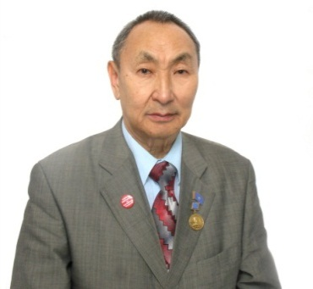

3 июня - памятный день публичного уничтожения опиума в местечке Хумэнь (Китай) по приказу Линь Цзесюя в 1839 году.
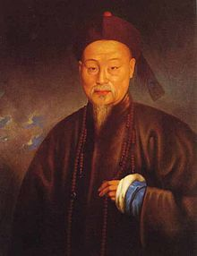
50 лет назад (3 июня 1967 года) Указом Президиума Верховного Совета РСФСР было утверждено «Положение об общественных воспитателях несовершеннолетних» (Наркотики на Руси. Исследование Б.Ф. Калачева).

30 лет назад (4 июня 1987 года) ЦК КПСС принял постановление «О мерах по повышению роли прокурорского надзора в укреплении социалистической законности и правопорядка» (Правда. – 1987. – 19 июня).

5 июня – Всемирный день охраны окружающей среды.

140 лет со дня рождения (5 июня 1887 года — 17 сентября 1948 года) Бенедикты Руты, американского антрополога, этнопсихолога и поэта (псевдоним - Анна Синглтон), сторонницы трезвости.

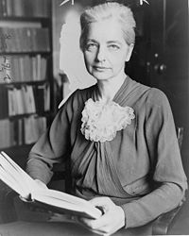

70 лет со дня рождения (р. 5 июня 1947 года) Волкова Владимира Николаевича, ветерана трезвеннического движения России, члена Координационного совета Союза борьбы за народную трезвость, профессора Народной академии.
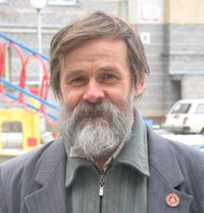

255 лет назад (6 июня 1762 года) был, Высочайше утвержден, доклад, согласно которому разрешалось на почтовых станциях открывать трактиры (Полное собрание законов Российской империи, собрание 1-е: В 45 т., Т. 15, №11565. – СПб., 1830).
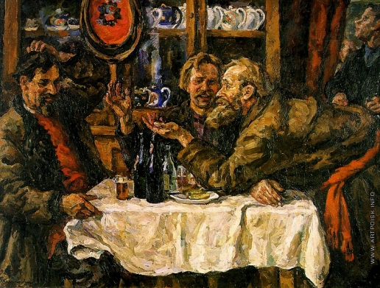
Кончаловский Петр Петрович (1876—1956). «В трактире».

145 лет со дня рождения (6 июня 1872 года - 17 июля 1918 года) Александры Федоровны, Императрицы Российской Империи, покровительницы Всероссийского Александро-Невского братства трезвости.
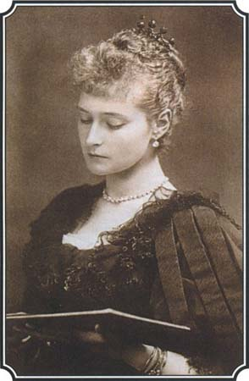

100 лет назад (7 июня 1917 года) в США была создана Международная ассоциация клубов львов, отстаивающая трезвый образ жизни.

25 лет назад (7 июня 1992 года) в России была отменена алкогольная монополия.

8 июня – День социального работника в России.

135 лет назад (8 июня 1882 года) вышло Высочайше утвержденное мнение Государственного Совета об учреждении губернских и областных комиссий для разработки вопроса о питейной торговле (Полное собрание законов Российской империи. 3-е собр. – СПб., 1886. Т. 2. № 948).

60 лет назад (8 июня 1957 года) Главпиво СССР и Росглавпиво ликвидированы, а предприятия, находящиеся в их подчинении, переданы совнархозам административных экономических районов.

9 июня – Международный день друзей.

125 лет назад (9 июня 1892 года) в Финляндии было создано Виндавское общество трезвости (Якушев А.Н. Становление и развитие антиалкогольной мысли и опыта формирования трезвого образа жизни с древнейших времен по 1917 год. – М., Институт возрастной физиологии РАО, 1993, с. 287).
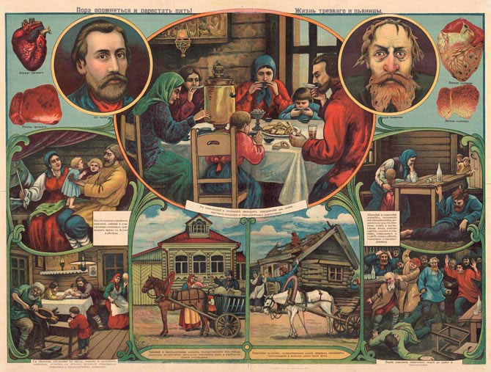
Антиалкогольный плакат конца 19-го – начала 20-го веков в России.

120 лет со дня рождения (9 (21) июня 1897 года — 25 февраля 1942 года) Шаргея Александра Игнатьевича (псевдоним — Юрия Васильевича Кондратюка), украинского советского ученого, одного из основоположников космонавтики, убежденного трезвенника.
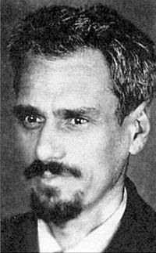

95 лет назад (9 июня 1922 года) вышло постановление Совета Труда и Обороны «О приписке земель к винокуренным заводам Курской губернии» (Собрание узаконений и распоряжений Рабочего и Крестьянского Правительства. – 1922. - № 40. – Ст. 476).

105 лет со дня рождения (9 июня 1912 года - 22 февраля 1991 года) Тимона (Домашова), епископа кишиневского и молдавского Русской Православной Старообрядческой Церкви, проповедника трезвения.

65 лет со дня рождения (р. 10 июня 1952 года) Волкова Федора Николаевича, лидера трезвеннического движения в России, академика Международной академии трезвости.

145 лет со дня рождения (12 июня 1872 года - 12 октября 1960 года) Флёрова Александра Фёдоровича, известного отечественного ботаника, физиолога растений, доктора биологических наук, профессора, члена Оргкомитета Пироговского совещания 9-11 мая 1915 года, на котором алкоголь был официально признан наркотиком.
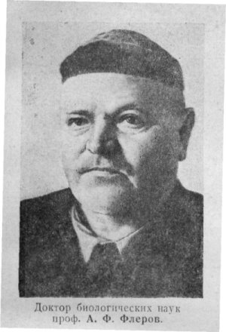

75 лет назад (12 июня 1942 года) вышел секретный приказ НКО СССР № 0470 "О порядке хранения и выдачи водки войскам действующей армии".

60 лет со дня рождения (р. 12 июня 1957 года) Егорова Егора Васильевича, активиста трезвеннического движения в Саха (Якутии).

30 лет назад (12 июня 1987 года) было принято постановление Совета Министров СССР № 695 "О запрещении посева и выращивания гражданами масличного мака" (Ведомости Верховного Совета СССР. - 1987. - № 25. - Ст. 354; Романова Л.И. Классификация преступлений, предметом которых являются наркотические средства и психотропные вещества. Учебное пособие. - Владивосток, 2001 - С.70).

С 13 по 21 июня ежегодно в Германии проводится Национальная антиалкогольная неделя (www.aktionswoche-alkohol.de)

200 лет назад (14 июня 1817 года) вышел Сенатский указ «О правилах на принятие в залог имений для обеспечения казны при винных поставках» (Полное собрание законов Российской империи, собрание 1-е: В 45 т., Т. 34, № 26927. – СПб., 1830).

50 лет со дня рождения (р. 14 июня 1967 года) Бирла Кумара Мангалама, индийского бизнесмена, одного из самых богатых людей Индии, сторонника трезвости.

155 лет со дня рождения (16 июня 1862 года - 27 июля 1911 года) Тейлора Томаса Эдварда, члена парламента Новой Зеландии, сторонника трезвости.
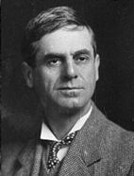

75 лет со дня рождения (р. 16 июня 1942 года) Белоносова Валерия Ивановича, начальника Сахалинского главного территориального управления Госснаба СССР, члена Центрального совета Всесоюзного добровольного общества борьбы за трезвость (1985 – 1990).

60 лет со дня рождения (р. 16 июня 1957 года) Паскару Василия Михайловича, доцента Международной академии трезвости, лидера трезвости Орловской области.

45 лет назад (16 июня 1972 года) вышло Постановление Совета Министров РСФСР «О мерах по усилению борьбы против пьянства и алкоголизма» (Собрание постановлений Правительства РСФСР. – 1972. - № 16. – Ст. 97).

215 лет назад (17 июня 1802 года) вышел Сенатский указ «О дозволении Калужскому купцу Потапову приготовлять на собственных его заводах хмель на Английский манер, и об отводе ему земли под заводы» (Полное собрание законов Российской империи, собрание 1-е: В 45 т., Т. 27, 3 20294. – СПб., 1830).

135 лет со дня рождения (17 июня 1882 года — 14 января 1932 года) Ларина Юрия (настоящее имя Михаил (Ихил-Михл) Александрович (Залманович) Лурье), деятеля российского революционного движения, советского хозяйственного деятеля, экономиста, публициста, руководителя Общества борьбы с алкоголизмом.
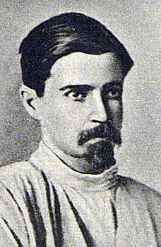

100 лет со дня рождения (17 июня 1917 года - 15 мая 1995 года) Бабара Бена (Бенджамина Кальвина Бабара-младшего), министра США, кандидата от Партии сухого закона США на пост президента США в 1976 и 1980 гг.
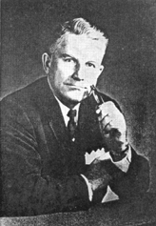

25 лет назад (17 июня 1992 года) в Боливии был открыт Латиноамериканский Центр научных исследований, изучающий вопросы алкоголизма и наркомании.

30 лет назад (17-26 июня 1987 года) в Вене на Международной конференции по борьбе с употреблением наркотических средств и их незаконным оборотом был сформирован Всеобъемлющий междисциплинарный план деятельности по борьбе с употреблением наркотических средств.

18 июня – День медицинского работника в России.45 лет назад (19 июня 1972 года) вышел Указ Президиума Верховного Совета РСФСР № 639 "О мерах по усилению борьбы против пьянства и алкоголизма".

21 июня - Ысыах — традиционная встреча лета, или Якутский Новый год в Саха (Якутии) – трезвый праздник.

195 лет назад (22 июня 1822 года) принят Сенатский указ «Об отделении питейных домов от оружейных, селитряных и пороховых заводов» (Полное собрание законов Российской империи, собрание 1-е: В 45 т., Т. 38, № 29071. – СПб., 1830).
Вячеслав Рассохин (1937 год – 1998 год). «Посиделки».

65 лет со дня рождения (р. 22 июня 1952 года) Рыбиной Ольги Ивановны, соруководителя фонда «Радость», сторонницы трезвости.

195 лет назад (23 июня 1822 года) вышел Именной указ Императора Александра I «Об условиях на питейный откуп с 1823 года в губерниях и городах, на особых правах состоящих» (Полное собрание законов Российской империи, собрание 1-е: В 45 т., Т. 38, № 29075. – СПб., 1830).

185 лет со дня рождения (23 июня 1832 года — 13 мая 1917 года) Йегера Густава, немецкого биолога и публициста, сторонника трезвости.
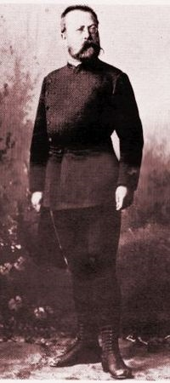
40 лет со дня рождения (р. 23 июня 1977 года) Воеводина Вячеслава Олеговича, бывшего заместителя начальника управления - начальника следственного отдела Управления ФСКН России по Сахалинской области.

165 лет со дня рождения (24 июня (6 июля) 1852 года — 19 октября 1918 года) Рухлова Сергея Васильевича, министра путей сообщения Российской Империи, член Всероссийского Александро-Невского братства трезвости.
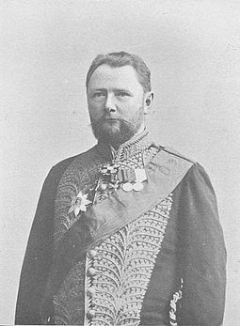

26 июня – Международный день борьбы с наркоманией.

30 лет назад (26 июня 1987 года) в Вене на Международной конференции по борьбе с наркотизмом был принят «Всеобъемлющий междисциплинарный план деятельности по борьбе с употреблением наркотических средств» (ВЭН. – 1993. - № 3. – с. 14).

55 лет со дня рождения (р. 26 июня 1962 года) Мусиновой Маргариты Николаевны, ответственного секретаря Союза борьбы за народную трезвость, доцента Международной академии трезвости.

235 лет назад (27 июня 1782 года) принят Сенатский указ «О предоставлении обывателям Выборгской губернии свободного винокурения…» (Полное собрание законов Российской империи, собрание 1-е: В 45 т., Т. 21, № 15446. – СПб., 1830).

125 лет со дня рождения (27 июня (9 июля) 1892 года - 22 ноября 1967 года) русского и мирового художника Павла Дмитриевича Корина, убежденного трезвенника, активного члена Общества борьбы с алкоголизмом в 1928-1931 годах, автора "Писем молодым художникам о необходимости и неизбежности абсолютной и полной трезвости".

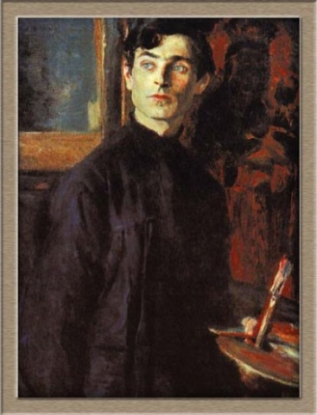

50 лет со дня рождения (р. 27 июня 1967 года) Калугина Алексея Анатольевича, заместителя начальника управления ФСКН России по Магаданской области - начальника службы по Чукотскому автономному округу.

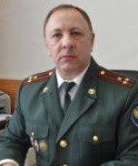

95 лет со дня рождения (28 июня 1922 года — 1 июля 2006 года) Викулова Сергея Васильевича, русского поэта, главного редактора журнала "Наш современник" (1968—89), сторонника трезвости.

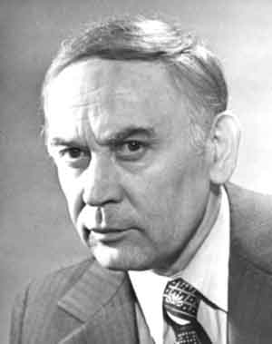

90 лет назад (29 июня 1927 года) Постановлением ЦИК и СНК СССР внесены дополнения в Постановление ЦИК и СНК СССР от 23 октября 1925 года о порядке наложения взысканий за нарушения постановлений об акцизах и особом патентном сборе за право торговли алкоголем и табаком (Собрание законов и распоряжений Рабоче-крестьянского Правительства СССР. – 1927. - № 40. – Ст. 399).

125 лет назад (29 июня 1892 года) вышло Высочайше утвержденное положение Комитета Министров «О предоставлении Министру Внутренних Дел права воспрещения питейной торговли» (Полное собрание законов Российской империи. 3-е собр. – СПб., 1895. Т. 12. № 8795).
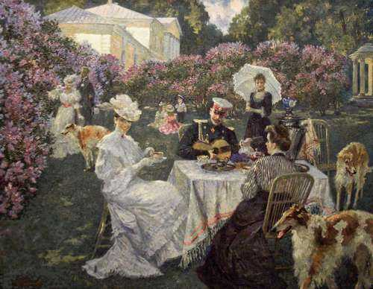
Владимир Первунинский (р.1957 год). «Чаепитие в сиреневом саду».

150 лет со дня рождения (29 июня 1867 года — 2[15] февраля 1919 года) Булацеля Павла Федоровича, присяжного поверенного, публициста и общественного деятеля, редактора газеты «Русское знамя», сторонника трезвости.
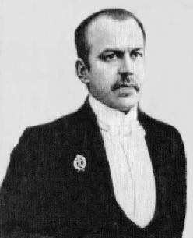

255 лет назад (30 июня 1762 года) вышел Именной указ Императрицы Екатерины II «О нечинении насильства винопродавцам» (Полное собрание законов Российской империи, собрание 1-е: В 45 т., Т. 16, №11584. – СПб, 1830).

95 лет назад (30 июня 1922 года) утверждено положение о Центральном управлении государственной спиртовой монополии (Госспирт).

100 лет назад (июнь 1917 года) было создано Общество истинной свободы в память Л.Н. Толстого, которое отстаивало абсолютную трезвость.

95 лет назад (июнь 1926 года) в СССР были опубликованы тезисы ЦК ВКП (б) «О борьбе с пьянством».

45 лет назад (июнь 1972 года), под давлением США, Турция согласилась запретить выращивание опиума (Ричард Дейвенпорт-Хайнс (перевод А. Савинова). В поисках забвения. Всемирная история наркотиков 1500 – 2000 гг., с. 191).

30 лет назад (июнь 1987 года) в ЦК КПСС состоялось совещание, на котором было заявлено, что совершенно недопустимо, когда в выпивках участвуют члены партии (Правда. – 1987. – 11 июня).

От составителей: Полный календарь с картинами, фотографиями, графиками и схемами на 2017-2021 годы можно заказать по адресам Международной академии трезвости – mayurov3@gmail.com или mayurov@gmail.com

